POLITECHNIKA KRAKOWSKA
IM. TADEUSZA KOŚCIUSZKI
WYDZIAŁ FIZYKI MATEMATYKI I INFORMATYKI

KIERUNEK INFORMATYKA

MARIUSZ STARZAK

APLIKACJA INTERNETOWA I SPOSOBY JEJ
REPREZENTACJI NA URZĄDZENIACH MOBILNYCH

THE WEB APPLICATION AND ITS REPRESENTATION
ON MOBILE DEVICES

PRACA MAGISTERSKA
STUDIA STACJONARNE

PROMOTOR:
DR AGNIESZKA KROK

KRAKÓW 2013
Spis treści
1. Wstęp 3
2. Problematyka 3
2.1 Opis problemu 3
2.2 Przykładowe rozwiązania 13
3. Wymagania 16
4. Wykorzystane technologie 19
4.1 Aplikacja internetowa 19
4.2 Strona mobilna 24
4.3 Usługa internetowa 25
4.4 Aplikacja natywna na platformę Android 25
4.5 Aplikacja hybrydowa na platformę Android 30
4.6 Użyte narzędzia 30
5. Realizacja 32
5.1 Aplikacja internetowa 35
5.4 Strona mobilna 45
5.3 Usługa internetowa 46
5.4 Aplikacja natywna na platformę Android 47
5.5 Aplikacja hybrydowa 51
5.6 Testowanie 52
6. Podsumowanie 55
7. Bibliografia 57

1. Wstęp
Celem mojej pracy magisterskiej jest projekt i realizacja aplikacji internetowej oraz stworzenie i porównanie jej odpowiedników na platformy mobilne, ze szczególnym naciskiem na platformę Android. Możliwymi sposobami przedstawienia aplikacji internetowej są: strona mobilna, aplikacja natywna oraz aplikacja hybrydowa. Każde z tych rozwiązań ma swoje mocne i słabe strony. Łączność pomiędzy bazą danych aplikacji internetowej oraz aplikacjami mobilnymi będzie zapewniona dzięki usłudze internetowej (ang. web service). Jako przykład aplikacji internetowej zostanie stworzony system blogowy.
Temat ten jest intrygujący ze względu na fakt, iż urządzenia mobilne stały się powszechnym narzędziem, bez którego niektórzy ludzie nie wyobrażają sobie życia. Platforma Android jest najpopularniejszym rozwiązaniem na rynku mobilnym. Ponadto jest ona również najbardzej przystępna, ponieważ programować na nią można na każdym systemie operacyjnym. Nie jest konieczne posiadanie komputerów czy urządzeń mobilnych z danego „ekosystemu”. Dzięki dużej ilości deweloperów tworzących aplikacji na Androida, znacznie ułatwia to zadanie, z racji tego, że w razie problemów przy implementacji jakiejś funkcjonalności natrafimy na rozwiązanie kogoś, kto natknął się na podobne przeciwności wcześniej. Dodatkowo programowanie na system Android wymaga znajomości języka JAVA, który jest mi najbliższy, z wszystkich dostępnych na pozostałe platformy.
W kolejnych rozdziałach pracy szczegółowo zaprezentuję etapy tworzenia aplikacji blogowej i jej odpowiedników na platformy mobilne.

2. Problematyka

2.1 Opis problemu
W ciągu ostatnich kilku lat telefony komórkowe przeszły ogromną ewolucję. Ze zwykłego sprzętu, służącego głównie do wykonywania połączeń telefonicznych oraz wysyłania wiadomości tekstowych, stały się „kieszonkowymi” komputerami. Dzisiaj za ich pomocą możemy wykonać praktycznie wszystkie czynności, na które kiedyś wyłączność miały jedynie komputery. Od prostych zadań, jak wysyłanie e-maili, przeglądanie stron internetowych czy oglądanie filmów w internecie, aż po kompilowanie programów, a nawet świadczenie usług serwerowych. Jako umowną datę początku smartfonów można przyjąć pojawienie się pierwszego telefonu od Apple, iPhone'a, który został zaprezentowany 29 czerwca 2007 roku przez Steve'a Jobs'a [1]. To pierwsze urządzenie, na którym przeglądanie internetu nie było udręką. Poza przeobrażeniem telefonów w smartfony, powstała również zupełnie nowa gałąź urządzeń nazywanych tabletami. Oba te typy tworzą rynek mobilny.
Wraz z pojawieniem się urządzeń mobilnych powstał problem z użytkowaniem aplikacji internetowych, które nie były przystosowane do niewielkich wymiarów. Nawet pomimo tego, że obecnie owe posiadają niekiedy większą rozdzielczość ekranu, niż komputery. W związku z tym należało przystosować te programy tak, by można było z nich swobodnie korzystać na systemach mobilnych. Najlepszymi przykładami, które obrazują tę niedogodność są strony WWW. Warto wspomnieć, że ruch w sieci generowany z urządzeń mobilnych obecnie przewyższa ten, który powstaje z komputerów. Trend ten jest napędzany przez powszechny i prawie nieograniczony dostęp do internetu. Zjawisko to obrazuje poniższy wykres.
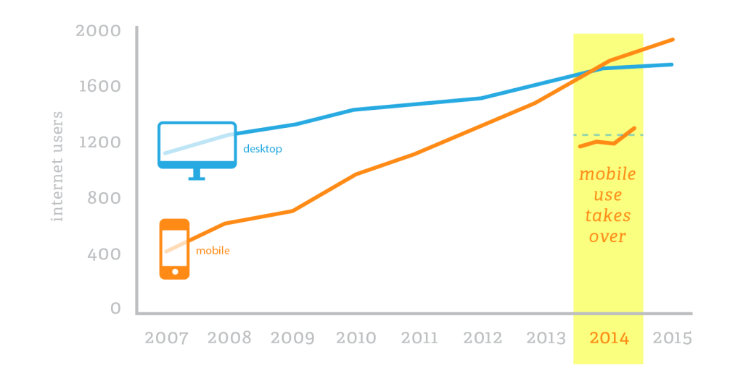Rys. 1: Ilość użytkowników internetu mobilnie vs desktopowo [2]

Niestety większość stron WWW nie jest przystosowana dla systemów mobilnych. Niejednokrotnie witryny są zbudowane przy użyciu ciężkich i przestarzałych technologii jak na przykład Adobe Flash, który nie wszystkie urządzenia są w stanie obsłużyć. Nawet nieco lżejsze rozwiązania, które na komputerach zachowują się bardzo wydajnie, mogą powodować niedogodności na smartfonach czy tabletach. Przykładem mogą być rozbudowane komponenty JavaScript'owe czy całe biblioteki, które powstały w czasach, gdzie nikt nie przewidywał, że mogą pojawić się urządzenia o mniejszej mocy obliczeniowej. Ponadto klasyczne strony webowe nie są przystosowane do obsługi sterowania za pomocą dotyku, a tym bardziej przy wykorzystaniu gestów, które znacznie poprawiają szybkość poruszania się po systemie. Warto również wspomnieć, że pierwsze urządzenia działające na systemach mobilnych (iOS, Android) w większości posiadały rozdzielczość nie większą, niż 320x480px, co oznacza, że posiadały one około 80% mniej powierzchni przeznaczonej na wyświetlenie aplikacji, niż komputery [3].
Ze względu na powyższe problemy twórcy aplikacji internetowych powinni brać pod uwagę użytkowników mobilnych. Jeśli zbagatelizują problem, mogą narazić się na ich stratę na rzecz konkurencji, która zadba o właściwą prezentację swoich produktów. Rynek mobilny ciągle rośnie i naturalnym dla użytkowników jest fakt poszukiwania rozwiązań sprzyjających ich urządzeniom, dzięki czemu będą mogli szybciej dotrzeć do potrzebnych w danej chwili informacji czy prościej załatwić niecierpiące zwłoki sprawy.
Do rozwiązania problemu prezentacji aplikacji internetowej na urządzeniach mobilnych można podejść na kilka sposobów. Wyróżnia się trzy główne metody: mobilna strona WWW, aplikacja natywna oraz aplikacja hybrydowa. Poniższa tabela przedstawia zalety i wady każdego z rozwiązań:
 | multiplatformowość | szybkość  działania | dostęp do  urządzenia | koszt produkcji | szybkość publikacji
strona mobilna | tak | średnia | brak | niski | szybka
aplikacja natywna | nie | wysoka | pełny | wysoki | wolna
aplikacja hybrydowa | tak | wysoka | pełny | średni | średnia
Tab. 1: Porównanie dostępnych rozwiązań

Najtańszym i najprostszym w implementacji rozwiązaniem jest strona mobilna, ponieważ może ona bazować na aplikacji pierwotnej, mając jedynie odmienny sposób prezentacji zawartości. Istnieją różne podejścia do jej stworzenia. Możemy podzielić je następująco według metody przygotowania layoutu:
- płynny (ang. fluid),
- adaptatywny (ang. adaptive),
- responsywny (ang. responisve).
Pierwszy z nich jest najprostszy i nie wymaga rozległej znajomości kaskadowych arkuszy stylów CSS. Bazuje on na założeniu, że każdy kontener na stronie wypełnia dostępną szerokość określoną procentowo. Wraz ze skalowaniem ekranu z większego w mniejszy, kontenery również ulegną zmniejszeniu, pozostając na swoich pozycjach. Jednak problem pojawia się w momencie, gdy nie można już uzyskać więcej dostępnej przestrzeni na ich zawartość. Wówczas zaczyna ona nachodzić na siebie, co jest efektem niepożądanym. Ten typ układu strony jest najbardziej naturalnym. HTML, bez użytego CSS, będzie zajmował 100% dostępnego rozmiaru jej ciała [5]. Poniżej zaprezentowanie zachowanie strony podczas zmiany szerokości z większej na mniejszą. Jak widać, elementy na stronie pozostają na swoich startowych pozycjach, a w pewnym momencie zaczyna brakować miejsca na ich zawartość.
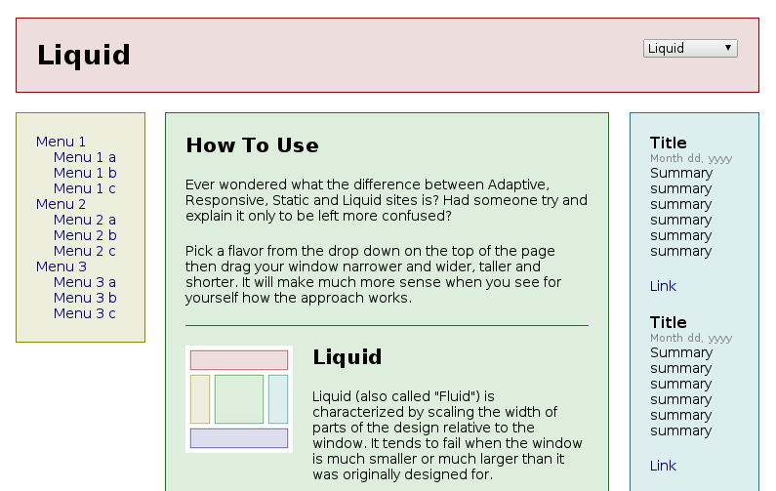Rys. 2: Layout płynny na urządzeniu o dużej rozdzielczości | 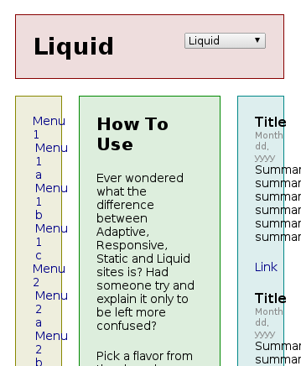Rys. 3: Layout płynny na urządzeniu o małej rozdzielczości

Drugi rodzaj prezentacji strony przewiduje przygotowanie kilku rodzajów arkuszy CSS tak, by można było pokryć kilka najczęściej występujących rozdzielczości urządzeń. W momencie załadowania strony są odczytane wymiary obiektu, w którym ma wczytać się strona, a następnie zostaje załadowana odpowiednia wersja arkusza stylów. To rozwiązanie ma jedną bardzo poważną wadę, nie jest zbyt przyszłościowe, ponieważ nie można przewidzieć jakie rozdzielczości urządzeń będą za kilka lat. Wiąże się to z nieustannym rozbudowywaniem dostępnych arkuszy, by w miarę możliwości pokryć wszystkie dostępne wymiary. Przykład poniżej prezentuje zachowanie się strony w momencie skalowania. Warto zwrócić uwagę na fakt, że na mniejszej rozdzielczości niektóre kontenery pojawiają się na dole strony, a nie są na siłę trzymany by zachować układ z szerszej rozdzielczości.
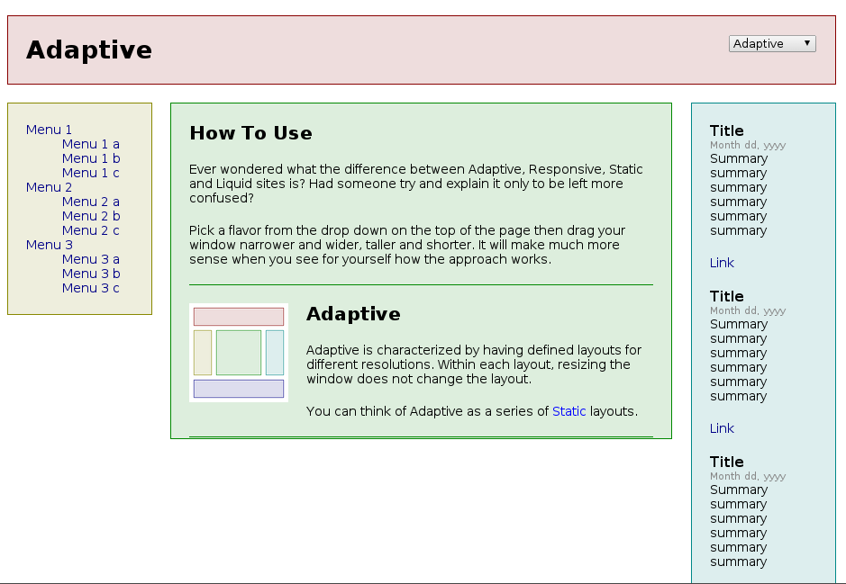Rys. 4: Layout adaptywny na urządzeniu o dużej rozdzielczości | 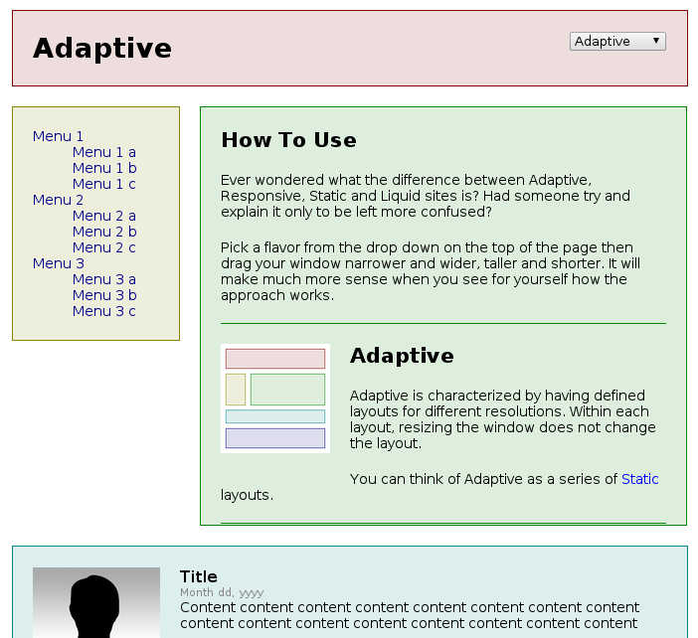Rys. 5: Layout adaptywny na urządzeniu o małej rozdzielczości

Trzeci typ budowy strony internetowej, responsywny (ang. responsive), wywodzi się z rodzajów płynnego (ang. fluid) oraz zawiera cechy adaptywnego (ang. adaptive). W tym wypadku całość jest kontrolowana przez jeden arkusz CSS, w którym zdefiniowane są odpowiednie reguły @media (ang. media queries). W tym wypadku strona podczas skalowania dopasowuje się do dostępnych wymiarów, jednak elementy nie są na sztywno wszyte w strukturę. W momencie, gdy brakuje miejsca, kontener zostaje przemieszczony w zdefiniowane w stylach miejsce. Przy zastosowaniu tego typu rozwiązania obowiązkowym tagiem HTML, który należy umieścić w sekcji <head> witryny, jest fragment: <meta name="viewport" content="width=device-width" />. Dzięki niemu przeglądarka dostaję informację, że strona musi zostać dopasowana do rozmiarów urządzenia, a nie jak w poprzednich dwóch typach do rozdzielczości ekranu. Jest to konieczne ze względu na to, że pomimo małych rozmiarów sprzętów mobilnych mogą one posiadać bardzo duże rozdzielczości wyświetlacza (na przykład LG Nexus 5 – 4,95'', 1080x1920 px), przez co po załadowaniu elementy strony byłyby bardzo małe i zmuszały użytkownika do powiększania ekranu. Niżej prezentacja zachowania podczas wyświetlania witryny na urządzeniu o dużych (po lewej) oraz małych wymiarach (po prawej).
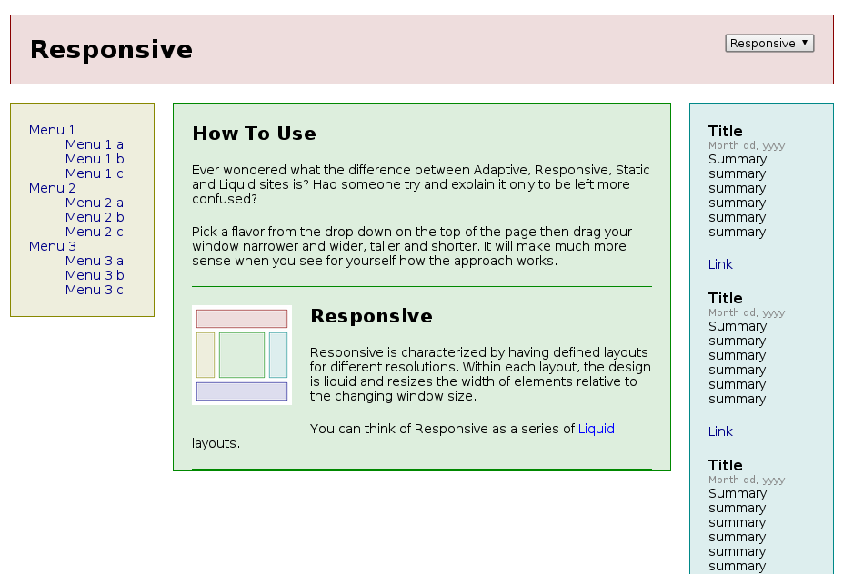Rys. 6: Layout responsywny na urządzeniu o dużej rozdzielczości | 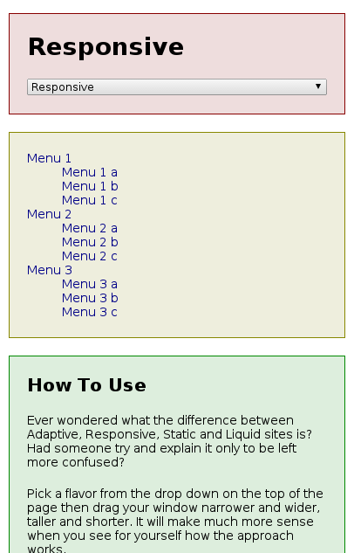Rys. 7: Layout responsywny na urządzeniu o małej rozdzielczości

Najistotniejszą cechą tego strony mobilnej jest jej multiplatformowość. Jedyną rzeczą, która jest wymagana do obsługi witryny jest przeglądarka internetowa. Większość obecnych telefonów, smartfonów i tabletów jest w nią domyślnie wyposażone. Nie trzeba się wobec tego martwić o kompatybilność, a niedoświadczony użytkownik systemu mobilnego nie będzie zmuszony do poszukiwania odpowiedniej aplikacji. Ponadto tego typu stronę WWW będziemy w stanie otworzyć nawet na starym telefonie wyposażonym jedynie w Javę ME. Bardzo dużą zaletą strony mobilnej jest możliwość natychmiastowych aktualizacji. W tym przypadku nie ma konieczności przesyłania aplikacji do miejsca jej dystrybucji, zwanego najczęściej sklepem (na przykład Google Play, Apple App Store). Gdy chcemy zmienić jakiś element w strukturze strony, dodać nową funkcjonalność lub naprawić istniejące błędy, nie musimy czekać na akceptację ze strony osoby odpowiedzialnej za publikację naszej aplikacji w sklepie. Ponadto nowemu użytkownikowi łatwiej jest trafić na naszą stronę z wyszukiwarki internetowej, niż odnaleźć ją w centrum aplikacji mobilnych. Dość często kategorie są zbyt ogólne i mogą zawierać podobne aplikacje, co skutkuje odległym miejscem w rezultatach wyszukiwania. Oczywiście w przypadku wyszukiwarki internetowej jesteśmy zmuszeni do podjęcia różnych czynności optymalizacyjnych (ang. Search Engine Optimization), które pozytywnie wpłyną na nasze miejsce w wynikach i witryna będzie znajdowała się na wysoko. Wiąże się to jednak ze znajomością tej dziedziny lub zatrudnieniem osoby, która mogłaby taką rolę sprawować. Ponadto na korzyść strony mobilnej przemawia również możliwość łatwego podpięcia narzędzi do analizy ruchu, zachowania użytkowników czy też mechanizmów zbierających inne dane statystyczne. Rozwiązania natywne nie zawsze na to pozwalają i w razie konieczności zbierania informacji będziemy zmuszeni do implementacji własnych rozwiązań, które to umożliwią. Główną wadą strony mobilnej jest prędkość działania. Niestety w tym wypadku, oprócz braku optymalizacji aplikacji, na wydajność bardzo często wpływa połączenie z internetem. Gdy użytkownik telefonu znajduje się w miejscu o słabszym zasięgu może bardzo długo czekać na wczytanie się konkretnej podstrony. Oprócz samych danych, przeglądarka musi odebrać również wszelkie dodatkowe komponenty jak na przykład arkusze stylów CSS czy skrypty JavaScript oraz dołączone do nich biblioteki. Ponadto zawartość strony bardzo posiada grafikę, co również może spowolnić czas jej ładowania. Oprócz samej szybkości działania duża ilość pobranych informacji może narazić użytkownika na większe koszty, gdy ten korzysta z internetu mobilnego. Oczywiście można poddać cały kod witryny oraz wszelkich zewnętrznych komponentów minimalizacji i odpowiedniej optymalizacji (na przykład doczytywanie fragmentów strony przy użyciu technologii AJAX, zamiast pełnych przeładowań), jednak nie uda się uzyskać tak dobrej płynności, jak w przypadku aplikacji natywnych. Warto również wspomnieć o podejściu „mobile first” podczas tworzenia strony internetowej, ponieważ obecnie coraz częściej projektując stronę internetową przystosowuje się ją pod zarówno komputery, jak i urządzenia mobilne. Koncepcja ta została opracowana przez Luke'a Wroblewskiego, który opisał ją w książce o tym samym tytule w roku 2011 [7]. Jej głównym założeniem jest rozpoczęcie projektowania witryny od przystosowania jej do urządzeń mobilnych, a następnie rozbudowywanie jej na pozostałe maszyny. Ponadto autor sugeruje, żeby w procesie twórczym skupić się na najistotniejszych funkcjach naszego produktu oraz treściach i ich skutecznym dostarczeniu użytkownikowi. Dzięki temu można czasem nawet strona mobilna może być znacznie przystępniejsza, niż ta desktopowa. Podejście to może nawet przyspieszyć finalizację całego projektu, ponieważ nie trzeba tracić czasu na zbędne rozważania na temat tego, co usunąć, co pomniejszyć na wersji dla urządzeń z dużymi ekranami.
Drugą możliwością stworzenia mobilnej wersji aplikacji internetowej jest aplikacja natywna. Główną cechą przemawiającą za tym rozwiązaniem jest pełna integracja z systemem operacyjnym, na który została ona stworzona. Dzięki temu zyskujemy dostęp do elementów interfejsu, które są obecne w danym OS. Może to skutkować, w zależności od ich wykorzystania, że program przez nas stworzony będzie spójny z samym systemem, a użytkownikowi będzie łatwiej z niego korzystać, ponieważ otrzyma znane mu elementy na przykład nawigacyjne. Ponadto wygląd aplikacji oraz sposób zachowania poszczególnych elementów będzie zdefiniowany w jej obrębie. W związku z tym zaoszczędzi to ilość przesyłanych danych pomiędzy serwerem a klientem. Obsługa aplikacji natywnej jest znacznie szybsza i płynniejsza, ponieważ nie musi bazować na specjalnych bibliotekach. Nie jest również koniecznie każdorazowe odświeżanie całego interfejsu, by załadować nowe informacje. Oprócz znacznie lepszej wydajności, pełna integracja z urządzeniem pozwala również na dostęp do modułów, w które jest ono wyposażone. Pozwala to między innymi na obsługiwanie aparatu, dostęp do lokalizacji (GPS) czy informacje o położeniu przestrzennym telefonu (akcelerometr). Aplikacje mobilne są dystrybuowane przez specjalne centra zależne od platformy. Zamieszczenie w nich swojego produktu czasem wiąże się z dodatkowymi kosztami. W przypadku Google Play posiadanie konta deweloperskiego to jednorazowa opłata w wysokości $ 25 [8]. Dla Apple App Store ceny zaczynają się od $ 99 rocznie w przypadku konta indywidualnego, dla organizacji to koszt $ 299 rocznie. Jednak jest również możliwość posiadania konta uniwersyteckiego, które jest bezpłatne i służy do nauki programowania na system iOS [9]. W przypadku ostatniego z najpopularniejszych systemów mobilnych, czyli Microsft Windows Phone, dostęp do ich sklepu z aplikacjami (Windows Phone Store) wymaga założenia konta i uiszczenia jednorazowej opłaty w wysokości $ 19 dla pojedynczego programisty lub $ 99 dla firmy[10]. Umieszczenie aplikacji w takim miejscu pozwala na dotarcie do większej liczby użytkowników, który mogą się natknąć na naszą aplikację przypadkiem, przeglądając zawartość sklepu. Ponadto gdy nasz program zyskuje na popularności może zostać promowany. Zyskujemy tym samym kolejne źródło napływu nowych osób, który korzystają z naszego rozwiązania. Jednakże proces umieszczania może potrwać ze względu na konieczność weryfikacji poprawności i bezpieczeństwa programu. Niestety w przypadku rozwiązania natywnego pojawia się wada w postaci braku przenośności aplikacji pomiędzy różnymi platformami. Każdy system mobilny wymaga innej technologii, a nawet narzędzi, w której może zostać stworzony nasz program. Programując na Android OS konieczna jest znajomość języka JAVA w połączeniu z językiem znaczników XML, w przypadku iOS będzie to Objective C, a dla Windows Phone należy znać język C# oraz API Microsoft Silverlight. Ponadto w przypadku technologii od Microsoftu i Apple wymagane jest posiadanie desktopowych wersji ich systemów, co wprowadza kolejne komplikacje oraz generuje koszty, gdy tworzymy programy na ich platformy mobilne.
Ostatnim sposobem przedstawienia aplikacji internetowej na urządzeniach mobilne jest aplikacja hybrydowa, czyli połączenie dwóch powyżej przedstawionych rozwiązań (mobilna strona oraz aplikacja natywna). Dzięki temu relatywnie niskim kosztem można uzyskać program, który ma dostęp do wszystkich natywnych komponentów. Ta realizacja opiera się o zbudowanie aplikacji webowej w oparciu o język znaczników HTML 5 oraz CSS 3 i osadzenie go w natywnym kontenerze (na przykład WebView w Androidzie). Co prawda dostęp do modułów urządzenia będzie wolniejszy, niż w przypadku aplikacji dedykowanej, jednak nadal można korzystać z GPS czy akcelerometru. Aplikacja hybrydowa, podobnie jak natywna, jest instalowana przez centrum dystrybucji. Warto również wspomnieć w tym wypadku o multiplatformowosći. Rozwiązanie to jest całkowicie przenośne, jednak nadal istnieje konieczność umieszczenia całej aplikacji webowej w odpowiednim kontenerze, który jest specyficzny dla każdej platformy. Istnieją frameworki, z pomocą których możemy stworzyć aplikacje hybrydowe na większość popularnych mobilnych systemów operacyjnych. Najpopularniejszą z nich jest Phone Gap (w oparciu o Apache Cordova). PhoneGap dostarcza API, dzięki któremu można dostać się do natywnych modułów. Samą aplikację tworzy się przy użyciu HTML, CSS oraz JavaScriptu. Istnieją dwa sposoby implementacji tego rozwiązania:
- lokalna – wszystkie pliki z kodem HTML są przechowywane w obrębie aplikacji, w tym rozwiązaniu dane są dostarczone przez odpowiednią usługę internetową (API); przypomina ono bardziej aplikację natywną,
- serwerowa – wszystkie akcje i sposób prezentacji ich wyników są przechowywane po stronie serwera, co bardziej przypomina stronę mobilną, osadzoną w WebView.
Reasumując, wszystkie przedstawione rozwiązania pozwalają na elegancką prezentację treści z naszej aplikacji internetowej na urządzeniach mobilnych. Wybór właściwej zależy od środków, jakimi dysponuje jej właściciel. Dodatkowo można z powodzeniem zastosować dwa z nich, co jeszcze bardziej podniesie jakość naszych usług z punktu widzenia biznesowego. Najtańszym z wyżej wymienionych sposobów jest aplikacja hybrydowa. Ponadto można ją ściśle powiązać ze stroną mobilną, stosując rozwiązanie po stronie serwera. Taka implementacja jest również pewnym zagrożeniem dla nieświadomych rynku mobilnego klientów, ponieważ pojęcia aplikacji natywnej i aplikacji hybrydowej bardzo często są mylone i przez to nabywca może zapłacić jak za pierwszą, otrzymując drugą.
Jednakże głównym odbiorcą aplikacji są użytkownicy, dlatego warto spojrzeć, które z rozwiązań jest lepiej odbierane przez użytkowników i do jakich celów wolą korzystać z przeglądarki internetowej w swoim urządzeniu, a w jakim wypadku szukają programów natywnych. Poniższy wykres prezentuje podstawowe zadania, które mogą spotkać nas każdego dnia.
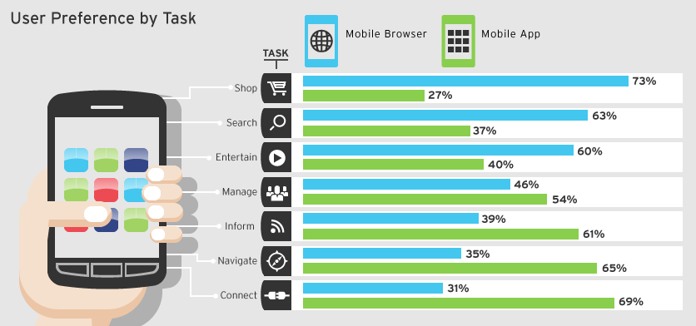Rys. 8: Wykres preferencji użytkowników, co do używanej metody dla określonych zadań[11]

Jak widać przeglądarka mobilna znajduje swoje zastosowanie dla zadań takich, jak zakupy, wyszukiwanie informacji czy rozrywka. Są to dziedziny, w których jej wykorzystanie znacznie przewyższa jej konkurenta. Wszystkie pozycje, w których dominuje strona mobilna związane są z szybkim znalezieniem informacji oraz płatnościami. Aplikacje mobilne nie są jeszcze przystosowane do obsługi transakcji, które ze względu na swój charakter muszą być odpowiednio zabezpieczone. Wciąż brakuje solidnych rozwiązań w obrębie tej kwestii. Ciężko sobie również wyobrazić sytuację, w której potrzebujemy znaleźć informację o godzinach otwarcia restauracji lub potrzebujemy zarezerwować bilet do kina. Jeśli byśmy chcieli skorzystać do tych zadań z aplikacji mobilnych, bylibyśmy zobligowani do przebrnięcia przez centrum dystrybucji danego systemu i odnalezienie aplikacji dla tych pojedynczych akcji. W związku z tym na każdą taką sytuację potrzebowalibyśmy specjalnie dedykowanego rozwiązania. Ponadto znalezienie właściwej i spełniającej nasze oczekiwania aplikacji mogłoby pochłonąć wiele czasu. Dlatego też aplikacje mobilne znacznie częściej są używane do dzielenia się informacjami (serwisy społecznościowe), komunikacji czy zarządzania zasobami. W tym wypadku dużo prościej jest skorzystać z dedykowanego komunikatora, który działa płynnie, niż korzystać z jego wersji w przeglądarce.

2.2 Przykładowe rozwiązania
Przed rozpoczęciem tworzenia własnych rozwiązań warto przyjrzeć się rozwiązaniom innych deweloperów. Bardzo dobrym przykładem jest znany portal społecznościowy facebook. Posiada on zarówno stronę mobilną jak i aplikacje natywne na większość znanych platform przenośnych. Niestety ciężko w wypadku tego portalu powiedzieć o spójności, jeśli chodzi o interfejs użytkownika, ponieważ facebook dość często wprowadza nowe udogodnienia na różne platformy. Jednak jeszcze nie tak dawno całość wyglądała podobnie. Górna belka nawigacyjna zawierała trzy, charakterystyczne ikony, a reszta elementów na stronie układała się w zależności od dostępnego miejsca. Ponadto na wersji desktopowej, w menu górnym występowały inne linki, a na wersjach mobilnych były one umieszczone w wysuwającym się z boku pasku nawigacji. Oprócz nich znajdowały się tam również elementy nawigacyjne, które na wersji komputerowej znajdowały się po lewej stronie. Całość została przedstawiona na screenach poniżej.
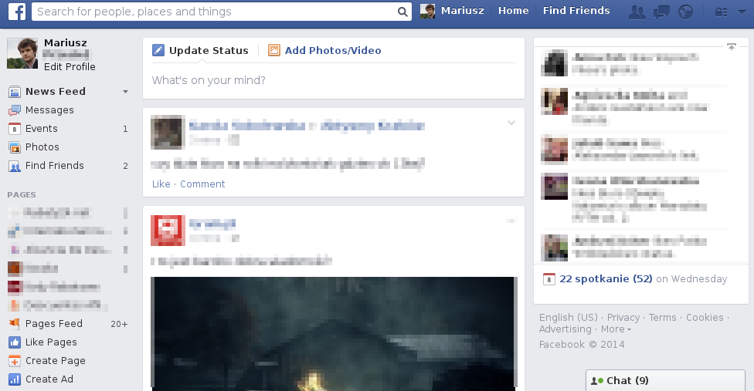Rys. 9: Wygląd portalu facebook w wersji komputerowej

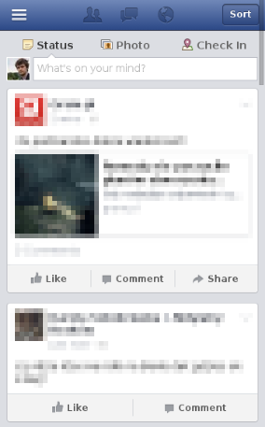Rys. 10: Wygląd portalu facebook w wersji strony mobilnej | Rys. 11: Wygląd portalu facebook na aplikacji natywnej

Obecnie aplikacje natywne mają odmienny wygląd na różnych platformach, a także wyglądają zupełnie inaczej niż strona mobilna, która została niezmieniona. Możliwe, że brak odświeżenia witryny został spowodowany przez fakt, iż większość użytkowników urządzeń przenośnych korzysta z dedykowanych rozwiązań. Dla porównania poniżej zamieszczam wygląd aplikacji na urządzeniach wyposażonych w systemy Android oraz iOS. Różnice wynikają głównie z przyzwyczajeń użytkowników oraz przyzwoleń producentów danych OS'ów. Przykładowo dolne menu, które widnieje w na zrzucie ekranu z iPhone'a, jest niezgodne z wymaganiami twórców Androida co do projektowania aplikacji mobilnych [12], a menu na zrzucie z Androida pojawia się dopiero w momencie przesuwania ekranu w dół. Ponadto obie aplikacje można obsługiwać za pomocą gestów. Na przykład wykonanie przesunięcia palcem z prawej strony ekranu w lewą (ang. slide), spowoduje załadowanie zakładki, która znajduje się po prawej stronie.
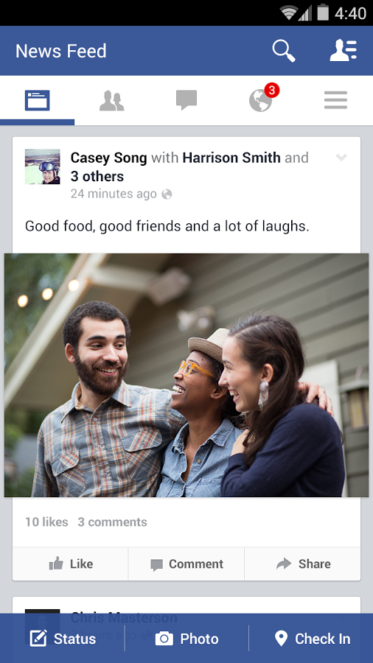Rys. 12: Wygląd portalu facebook w systemie Android[13] | Rys. 13: Wygląd portalu facebook w systemie iOS[14]

Innym przykładem, który obrazuje sposób przedstawienia aplikacji webowej, a w tym wypadku również desktopowej, jest platforma Steam, która zajmuje się dystrybucją cyfrową gier. W tym wypadku możemy porównać stronę mobilną oraz aplikację hybrydową. Pierwszą rzeczą, która bardzo rzuca się w oczy jest płynność działania, która pozostawia wiele do życzenia w przypadku programu na urządzenie. Jeśli chodzi o dokonywanie zakupów, to znacznie szybciej można to zrealizować z poziomu przeglądarki. Właściwie każda akcja wykonywana w przeglądarce jest odczuwalnie szybsza, chyba, że mielibyśmy do czynienia z wolnym internetem, wówczas różnica ta mogłaby być niezauważalna. Wpływ na to ma również sposób przemieszczania się pomiędzy poszczególnymi akcjami, ponieważ w aplikacji zostały użyte intencje (ang. intents), które powodują wczytanie całego UI od nowa (więcej na ten temat w rozdziale dotyczącym wykorzystanych technologii w moim projekcie). Jednakże strona mobilna jest uboższa w niektóre funkcje. Na przykład nie dostarcza ona żadnych rozwiązań społecznościowych, w które platforma jest wyposażona. Zrzuty ekranu poniżej prezentują oba przykłady. W przypadku prezentacji nie widać większych różnic. Jedynie w inny sposób zostało zrealizowane menu, które na stronie mobilnej zawiera mniej możliwości. W przypadku aplikacji mobilnej menu zostało zrealizowane zgodnie z trendem panującym na małych urządzeniach, czyli zostało ukryte z lewej strony i wysuwa się w momencie kliknięcia w przycisk z trzema paskami (gdyby to rozwiązanie było natywne, istniała by również możliwość wysunięcia menu poprzez wykonanie gestu).
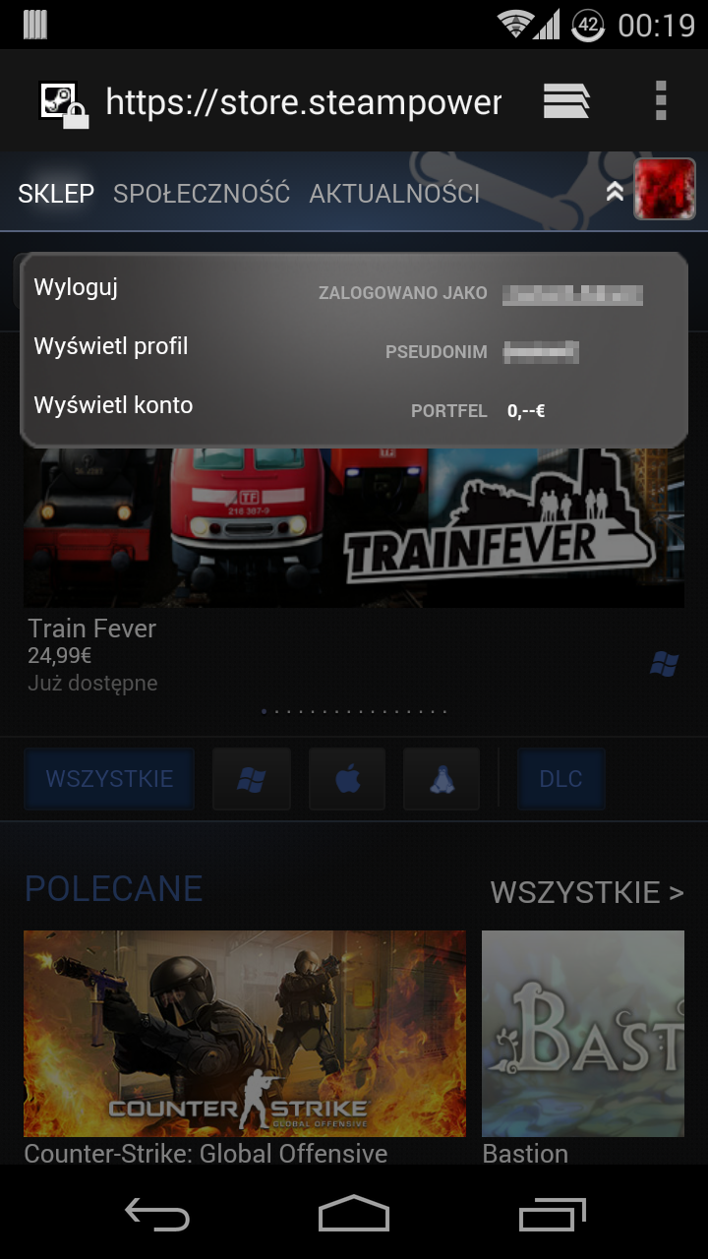Rys. 14: Wygląd strony mobilnej aplikacji Steam (Android) | 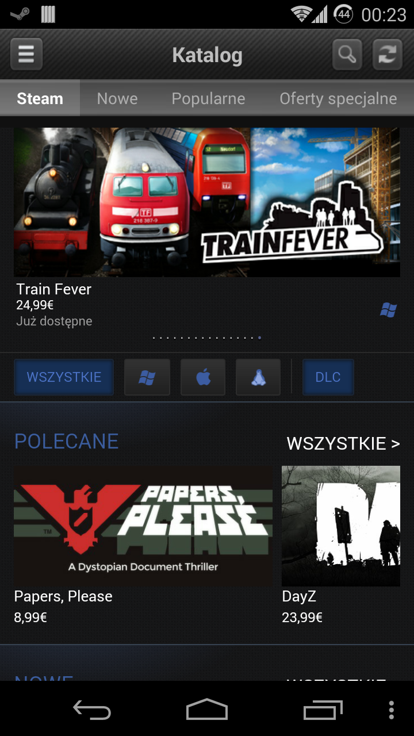Rys. 15: Wygląd aplikacji mobilnej Steam (Android)

3. Wymagania
Celem mojego projektu jest zaimplementowanie aplikacji internetowej oraz jej odpowiedników na urządzenia mobilne, czyli strony mobilnej, aplikacji natywnej oraz aplikacji hybrydowej. Ponadto, ze względu na potrzebę komunikacji z dedykowanymi rozwiązaniami konieczne będzie stworzenie usługi internetowej (ang. web service), dostarczającej dane z bazy danych. Ze względu na dostępne narzędzia platformą docelową będzie system Android OS.
Jako przykład aplikacji internetowej zostanie stworzony system blogowy. Podstawowym jego zadaniem będzie dostarczenie użytkownikom wpisów, z których każdy powinien posiadać datę dodania, autora oraz treść. Użytkowników witryny można podzielić następująco: administrator, użytkownik oraz gość. W związku z tym koniecznym będzie wprowadzenie odpowiedniej kontroli poziomu dostępu do każdej części aplikacji w postaci listy kontroli dostępu (ang. Access Control List). Każdy odwiedzający portal działający na skrypcie bloga jest określony mianem gościa. Będzie on posiadał dostęp jedynie do listy wszystkich postów oraz widoku pojedynczego postu wraz z komentarzami, a także stron statycznych. Ponadto będzie miał możliwość wypełnienia formularzy rejestracyjnego oraz logowania. Po udanej rejestracji i autoryzacji gość zostaje użytkownikiem. Proces rejestracji powinien przebiegać dwuetapowo. Po wprowadzeniu danych do formularza oraz poprawnej jego walidacji do użytkownika powinien zostać wysłany e-mail z linkiem aktywującym konto. Ma to na celu zabezpieczenie przed ewentualnym zakładaniem kont na adres e-mail, którego nie posiadamy. Po kliknięciu w link i pomyślnej aktywacji powinien wyświetlać się stosowny komunikat, a użytkownik powinien móc się zalogować. W porównaniu do gościa powinien móc dodawać komentarze. Najwyżej w całej hierarchii stoi administrator. Poza akcjami wykonywanymi przez dwie porzednie grupy będzie miał on również dostęp do panelu administracyjnego, który będzie pozwalał na zarządzanie poszczególnymi częściami strony. Należeć do nich będą posty, komentarze, użytkownicy, strony statyczne oraz widżety. Każdy z elementów powinien dostarczać podstawowe akcje do dodania nowego, edycji istniejących oraz usuwania. Ponadto powinna zostać dostarczona możliwość zarządzania statusem danego obiektu tak, by stworzenie nowego nie było jednoznaczne z jego publikacją. Jedynie w przypadku zarządzania użytkownikami powinny być odmienne akcje, niż w przypadku pozostałych modułów. Administratorowi przysługuje wobec tego możliwość do usuwania użytkowników, banowania oraz nadawania im praw administratorskich.
Warstwa prezentacji systemu blogowego (aplikacja internetowa) powinna zostać zbudowana następująco:
- nagłówek powinien składać się menu górnego oraz logotypu,
- główna część strony powinna zawierać listę postów, która powinna być paginowana po 5 postów na stronę,
- po prawej stronie powinien znajdować się basek boczny, w którym będą umieszczone widżety,
- na dole powinna znajdować się stopka wraz z podstawowymi informacjami o projekcie i autorze.
Strona mobilna będzie wykonana z użyciem layoutu responsywnego, tzn. będzie się dopasowywać możliwie najlepiej do szerokości ekranu urządzenia. Ponadto wszystkie rozwiązania mobilne będą przystosowane jedynie do czytania bloga, dlatego też wszelkie narzędzia administracyjne zostaną w nich pominięte. Wygląd strony mobilnej powinien prezentować się następująco:
- wszystkie elementy menu powinny być widoczne w miarę, gdy szerokość ekranu na to pozwala, w przeciwnym wypadku powinny być ukrywane, a w ich miejscu powinien pojawiać się przycisk, który je rozwija,
- bloki na stronie wraz z skalowaniem powinny się przemieszczać,
- z racji tego, że strona będzie wykonana na 2 kolumnach w przypadku braku wolnego miejsca, pasek po prawej stronie (boczna kolumna) zostanie przemieszczony na dół, pod widok postów (główna kolumna).
Aplikacja natywna będzie w pełni wykorzystywała dostępne elementy interfejsu użytkownika, które dostarcza system Android. Natomiast w przypadku rozwiązania hybrydowego wizualnie zawartość, która będzie osadzona w natywnym kontenerze będzie przypominać stronę mobilną. Oba programy będą dostarczać wszystkie opcje dostępne dla gościa oraz użytkownika. Panel administracyjny został pominięty ze względu na zmniejszenie objętości obu aplikacji. Ponadto nie ma sensu umieszczania tej opcji, ponieważ programy mają być przeznaczone tylko dla użytkowników.
Usługa internetowa powinna obsługiwać wszystkie napływające żądania. Przetworzenie requestu powinno odbywać się następująco:
- Otrzymanie żądania HTTP GET lub HTTP POST.
- Odpowiednie dopasowanie do istniejącej akcji. W razie braku akcji, odesłanie błędu w formacie JSON.
- Przetworzenie akcji, pobranie danych z bazy danych.
- Odpowiedź wraz z wybranymi danymi w formacie JSON.
Ze względu na możliwość wykonywania bardzo dużej liczby operacji przez usługę, należy zastosować cache'owanie wyników zapytań. Zmniejszy to ich ilość oraz wpłynie korzystnie na wydajność aplikacji.

4. Wykorzystane technologie

4.1 Aplikacja internetowa
Aplikacja internetowa została stworzona w języku skryptowym PHP [15][16] w wersji 5.5.12 oraz frameworku CakePHP [17] w wersji 2.2.2. Głównymi założeniami tej platformy są:
- wykorzystanie wzorca MVC (Model View Controller),
- zintegrowana obsługa CRUD (Create, Read, Update, Delete) dla połączeń bazodanowych,
- wbudowana kontrola i walidacja danych,
- wbudowana internacjonalizacja,
- wbudowany routing, które pozwala na obsługę „przyjaznych” adresów URL,
- sacffolding, który umożliwia generowanie części aplikacji, odpowiadających za akcje CRUD na podstawie zdefiniowanych reguł.
Głównym atutem tego frameworku jest szybkość, z jaką można stworzyć aplikację połączoną z bazą danych, która serwuje podstawowe akcje CRUD.
Struktura katalogów w projektu przedstawia się następująco:
Config Console Controller index.php Lib Locale Model Plugin Test tmp Vendor View webroot

Najważniejsze katalogi to Config, Controller, Model, View oraz webroot. Pierwszy z nich przechowuje pliki konfiguracyjne aplikacji, w tym definicję połączenia z bazą danych, sole do hashowania haseł, ustawienia sesji, konfigurację skrzynek nadawczych poczty e-mail, czy też konfigurację adresów URL w aplikacji. Ponadto umieszczona jest tam również lista kontroli dostępu ACL. Kolejne trzy katalogi są ściśle powiązane z wzorce MVC. Ostatni z wymienionych folderów, webroot, zawiera wszystkie pliki, które są dostępne po adresie URL. Należą do nich pliki graficzne wyświetlane w serwisie, pliki arkuszy stylów CSS czy skrypty JavaScript oraz biblioteki. To na ten katalog powinien wskazywać wirtualny host.
Pierwsze kroki z nową aplikacją należy zacząć od skopiowania szkieletu aplikacji z biblioteki CakePHP. Po wykonaniu tego zabiegu należy ustawić odpowiednie prawa dostępu dla katalogu tmp (chmod 775 oraz chown zgodnie z preferencjami w systemie, w moim przypadku jest to nazwa użytkownika oraz grupa serwera Apache), utworzyć konfigurację bazy danych oraz zmienić domyślne wartości soli szyfrujących w pliku Config/core.php. O wszystkich tych krokach jesteśmy informowani przy próbie wejścia z poziomu przeglądarki internetowej. Następnym krokiem będzie zaprojektowanie bazy danych. Dzięki temu możemy od razu wygenerować wszystkie potrzebne kontrolery, widoki oraz modele dzięki narzędziu cake bake. Oczywiście nie jest to konieczne i można samemu również przygotować wspomniane pliki, jeśli na przykład odbiegają od konwencji narzucanej przez framework, ponieważ domyślnie przestrzegana jest zasada tabela – model (gdzie nazwa tabeli zawsze w liczbie mnogiej, a nazwa modelu w pojedynczej). Dla przykładu, posiadając tabelę posts, powinniśmy utworzyć model o nazwie PostModel. Obsługiwać go powinien kontroler PostsController, a wszelkie z nim związane widoki powinny znajdować się w katalogu View/Posts. Oczywiście nie zawsze występuje konieczność tworzenia modelu. Dość często przy korzystaniu z relacji wiele do wielu w bazie danych pomija się całkowicie model łączący, definiując jednak odpowiednie połączenia w modelach, które są ze sobą powiązane. Również nie jest wymaganym tworzenie kontrolera dla każdego modelu. Śmiało można tworzyć kontrolery w żaden sposób niepowiązane z modelami. Dobrym przykładem może być kontroler MainController, który serwuje akcje takie jak strona główna czy formularz kontaktowy.
Wraz z poszczególnymi składowymi wzorca MVC przychodzą elementy pomocnicze. Dla każdej warstwy można stworzyć uniwersalny abstrakt, który następnie można podpinać według uznania w związanych z nim częściach. W przypadku kontrolerów są to Component'y, dla modelu Behvior'y, a dla widoku Helper'y. Przykładem może być Behavior, który służy do tworzenia nazw adresów URL, tak zwanych slugów. Zgodnie z konwencją powinien on nosić nazwę SluggableBehavior. Jego zadaniem jest przetwarzanie wskazanego pola w formę nadającą się do ustawienia jako adres WWW, to znaczy nieposiadający żadnych znaków diakrytycznych czy znaków specjalnych. Przed dodaniem nowego rekordu, który wykorzystuje tę technikę sprawdzane jest, czy w tabeli istnieje już rekord o takiej nazwie. Jeśli tak, zostaje dodany sufiks -numer, gdzie numer jest kolejnym po ostatnim rekordzie. W związku z tym jesteśmy w stanie stworzyć jedno uniwersalne narzędzie, które po wskazaniu mu z jakiego pola ma brać dane wejściowe, a w jakim zapisywać wynik, a następnie podpiąć go w modelach, których tego potrzebujemy jak na przykład posty czy strony statyczne. Pozwala to na zmniejszenie objętości kodu i dzięki temu komponent ten można używać do woli, wedle potrzeb.
Bardzo pomocną rzeczą są narzędzia pozwalające na lokalizację oraz internacjonalizację projektu. CakePHP jest wyposażony w specjalne do tego celu rozwiązania (i18n oraz l10n) [18]. Wszelkie stałe tekstowe w kodzie wystarczy umieścić w funkcji __(). A następnie skorzystać z konsolowego skryptu cake i18n extract. Wynikiem tej operacji będzie plik o rozszerzeniu .pot, który znajduje się w katalogu Locale. Z niego należy utworzyć plik .po, korzystając na przykład z programu Poedit lub zwykłym edytorem tekstowym (w tym wypadku należy zachować szczególną ostrożność, by nie naruszyć struktury pliku) i zapisać go w odpowiedniej lokalizacji dla danego języka, czyli przykładowo tworząc polską wersję językową, plik ten należy umieścić w Locale/pol/LC_MESSAGES/default.po. Skrót użyty tutaj jest kwestią umowną i można przyjąć tutaj dowolną, własną konwencję. W celu aktywowania tłumaczeń znajdujących się w danej lokacji, należy w pliku konfiguracyjnym projektu wpisać Configure::write('Config.language', 'pol');. Dzięki temu interpreter będzie wiedział w jakim miejscu znajdują się przetłumaczone frazy. Jeśli wskazalibyśmy nieistniejącą wersję, teksty zostaną w oryginalnej pisowni wprowadzonej w kodzie.
Kolejną przydatną rzeczą oferowaną przez framework CakePHP są shelle. Są to na ogół specjalne skrypty, które wywoływane są z konsoli na potrzeby różnorodnych, często długotrwałych zadań. Sama platforma ma własne, wbudowane shelle, jak na przykład wspomniany wcześniej bake czy i18n. Struktury te można wykorzystywać w dowolny sposób. Przykładem może być wysyłka mailingu, która w przypadku dużej objętościowo bazy adresów e-mail może trwać bardzo długo, a co za tym idzie, zwykły żądanie z przeglądarki zostało by przerwane po pewnym, zdefiniowanym przez serwer czasie. Dlatego też całą logikę można umieścić w shellu i wywoływać po stronie serwera w momencie, gdy jest nam to potrzebne. Dość często stosuje się te narzędzia do poprawy lub migracji dużej ilości danych. Jeśli przykładowo przechowujemy imiona i nazwiska użytkowników w jednym polu, a dużo wygodniejsze dla nas byłoby rozdzielenie tego na dwa osobne pola, możemy stworzyć shell, który dokona migracji, a następnie go wywołać. Ważną zaletą tego typu rozwiązania jest możliwość umieszczenia komendy, którą chcemy wywoływać cyklicznie w crontabie (tabela programu cron, który wywołuje okresowo, na podstawie zdefiniowanych reguł wprowadzone do niej polecenia).
Warto wspomnieć jeszcze o jednej części projektu, którą są Pluginy. Najprościej można je zdefiniować jako podprojekty głównego projektu, które do woli można przenosić pomiędzy różnymi aplikacjami napisanymi w CakePHP. Mają one własną strukturę, podobną do projektu głównego. Dzięki temu można stworzyć całe moduły jak na przykład panel administracyjny, który będzie miał własne mikrośrodowisko adresów URL, ale nadrzędna ścieżka będzie zdefiniowana w głównej konfiguracji ścieżek. Aby plugin był aktywny należy go załadować w pliku bootstrap.php w katalogu Config, korzystając z polecenia CakePlugin::load('NazwaPluginu');.
Jako system bazodanowy została wybrana MariaDB w wersji 5.5.37, czyli projekt open source, bazujący na wcześniejszych wersjach MySQL. MariaDB, podobnie jak MySQL, oferuje różne typy mechanizmów bazodanowych. W tym projekcie skorzystałem z dwóch. Pierwszym z nich jest InnoDB, który posiada obsługę kluczy obcych oraz transakcje. Ze względu na możliwość przeszukiwania w systemie blogowym powstała również jedna tabela oparta na silniku MyISAM, ponieważ w tym wypadku potrzebne było przeszukiwanie pełnotekstowe (ang. full-text search).
Warstwa prezentacji w aplikacji została zbudowana przy pomocy języka znaczników HTML 5 oraz kaskadowych arkuszy stylów CSS 3. Ponadto wykorzystano bibliotekę Twitter Bootstrap [19]. Dzięki niej uzyskałem spójny wygląd aplikacji i nie musiałem dbać o stylowanie wszystkich miejsc w projekcie, ponieważ biblioteka ta dostarcza bardzo estetycznie opracowane komponenty jak przyciski czy formularze. Ponadto można również skorzystać z dymków, pasków postępu czy eleganckich stylowań dla obrazków. Aplikacja internetowa została stworzona na statycznych gridach przy użyciu biblioteki Grid 960 [20]. Ułatwia ona rozmieszczenie poszczególnych bloków na stronie, przez co w kodzie panuje mniejszy bałagan, niż w przypadku gdy każdy blok miałby być definiowany osobną klasą. Głównymi klasami CSS dostępnymi z tej biblioteki są:
- container_{wartość}, czyli cały kontener w którymi znajdują się poszczególne gridy (wartość oznacza jego szerokość w procentach z 960px, 100% - 960px),
- grid_{wartość}, pojedynczy blok (wartość oznacza jego szerokość w pixelach),
- prefix_{wartość} oraz suffix_{wartość}, czyli odstępy pomiędzy gridami (wartość oznacza jego szerokość w pixelach).
Jeśli więc blok nadrzędny będzie miał klasę container_96, jego szerokość będzie wynosiła 960px i będzie w stanie pomieścić 96 kolumn. Załóżmy, że w tym bloku znajdują się dwa elementy z klasami grid_30 suffix_3 oraz grid_60 prefix_3. Ich szerokości sumują się do pełnych 96, w związku z tym została wypełniona cała szerokość kontenera. Bloki wewnętrzne wobec tego mają szerokości odpowiednio 300px oraz 600 px. Pierwszy blok ma margines z prawej strony o szerokości 30px, a blok drugi margines z lewej strony o szerokości 30px.
Nagłówek  Kolumna #1  #2  Stopka | <div class="container_96">  <div class="grid_96">Nagłówek</div>  <div class="grid_96">  <div class="grid_69">Kolumna #1</div>  <div class="grid_25 prefix_2">#2</div>  </div>  <div class="grid_96">Stopka</div>  </div>

Ostatnią składową aplikacji internetowej jest JavaScript. Dzięki niemu na stronie mogą pojawić się dynamiczne i miłe dla oka efekty, a także można dzięki niemu zoptymalizować wyświetlanie niektórych elementów. Przy implementowaniu zostały wykorzystane także biblioteki JavaScriptowe, takie jak:
- jQuery – podstawowa biblioteka dostarczająca wiele rozszerzeń,
- jQuery UI – dodatek z dużą ilością efektów wizualnych oraz rozwiązań z poziomu interfejsu użytkownika,
- Twitter Bootstrap JavaScript – w połączeniu z wspominanymi wcześniej kaskadowymi arkuszami stylów dostarczają jeszcze więcej przydatnych i efektownych komponentów.
Dzięki bibliotece jQuery można w dużo przystępniejszy sposób korzystać z techniki AJAX. Oferuje ona funkcje takie jak $.ajax() oraz wrapery dla poszczególnych typów requestów $.get() oraz $.post(). Przykładowe użycie w celu uzyskania zawartości adresu URL metodą HTTP GET http://testowy.adres/zawartosc wygląda następująco:
$(function() {
$.get('http://testowy.adres/zawartosc', function(response) {
// obsługa odpowiedzi, której zawartość znajduje się w zmiennej response
}
});

4.2 Strona mobilna
Ze względu na to, że strona w wersji komputerowej została zaprojektowania na stałych gridach, koniecznym było zamienienie ich na gridy, które będą responsywne. W związku z tym wykorzystano przedstawioną już wcześniej bibliotekę Twitter Bootstrap. Jest ona stworzona zgodnie z koncepcją „mobile first”. Rozwiązanie to dostarcza grid dwunastokolumnowy, który przystosowuje się do urządzeń o dowolnych rozmiarach ekranu. Zdefiniowane w niej 4 główne podziały z pomocą media queries:
/* Bardzo małe urządzenia, z rozdzielczością mniejszą niż 768px */
/* Brak reguł media query – mobile first */

/* Małe urządzenia (tablety, 768px i więcej) */
@media (min-width: @screen-sm-min) { ... }

/* Średnie urządzenia (komputery stacjonarne, 992px i więcej) */
@media (min-width: @screen-md-min) { ... }

/* Duże urządzenia (duże komputery stacjonarne, 1200px i więcej) */
@media (min-width: @screen-lg-min) { ... }

Warto przyjrzeć się jeszcze jakie maksymalne szerokości osiągają kontenery przy użyciu odpowiednich klas oraz jak przedstawiają się szerokości odpowiednich kolumn w zależności od urządzenia, na którym są wyświetlane, a także jak zachowują się elementy w przypadku braku miejsca do wyświetlenia [21]:
 | B. małe urządzenia  (< 768px) | Małe urządzenia  (≥ 768px) | Średnie urządzenia  (≥ 992px) | Duże urządzenia  (≥ 1200px)
Ułożenie gridu | Horyzontalne cały czas | Wertykalne do linii załamań, po załamaniu horyznontalne
Prefixy klas | .col-xs- | .col-sm- | .col-md- | .col-lg-
Szerokość kolumn | Automatyczna | ~62px | ~81px | ~97px
Liczba kolumn | 12 | 12 | 12 | 12

Oprócz tego w projekcie zostały wykorzystane inne komponenty oraz rozwiązania CSS'owe, które oferuje Twitter Bootstrap. Dodatkowo została również użyta biblioteka jQuery Mobile, która pozwala na lepszą obsługę strony na urządzeniach mobilnych poprzez lepszą obsługę tak zwanych „tapnięć” (uderzeń w ekran jednym palcem) oraz gestów.

4.3 Usługa internetowa
Usługa internetowa została również zaimplementowana przy użyciu języka PHP oraz frameworka CakePHP. Kod został umieszczony w Pluginie, więc w razie czego można łatwo wyeksportować go do osobnej aplikacji i na przykład umieścić go na innym serwerze w celu odciążenia serwera macierzystego (nadal jednak pozostaje problem jednej bazy danych, ale tu można skorzystać z różnych rozwiązań rozproszonych). W przypadku tej aplikacji wymogiem jest zwracanie wszystkich rezultatów w postaci obiektu JSON. Jest to format przenośny pomiędzy językami, bardziej czytelny niż XML. W języku PHP istnieją dwie funkcje, pozwalające pracować na obiektach/tablicach JSON'owych. Są ta json_encode oraz json_decode. Druga z nich jako jeden z parametrów może przyjąć informację o sposobie zwrócenia danych do języka PHP. Może to być tablica bądź obiekt. Z racji tego, że większość typów danych we frameworku CakePHP to tablice, znacznie wygodniej wybrać tę formę zwracanych wartości. Ponadto w systemie Android nie będzie problemu z odczytaniem zawartości takiej tablicy, ponieważ posiada on specjalne klasy do obsługi JSONArray oraz JSONObject.

4.4 Aplikacja natywna na platformę Android
Aplikacja natywna została napisana w języku JAVA. Dodatkowo niektóre charakterystyczne dla platformy Android zostały stworzone za pomocą języka znaczników XML. W przypadku tego systemu mobilnego przed przystąpieniem do programowania należy wybrać docelową wersję systemu oraz powiązaną z tym wersję API [22]. Najbardziej aktualna wersja systemu to Android 4.4.4 KitKat, który obsługuje API w wersji 19. Istnieje również nieoficjalna jeszcze wersja deweloperska, która została opublikowana 25 czerwca 2014 roku Android 5 o nazwie kodowej L i API 20 [23]. Niestety ze względu na dużą wadę całego systemu, którym jest fragmentacja ze względu na różne wersje jako API użyte w projekcie wybrałem wersję 16. Każda kolejna odsłona API nie jest kompatybilna wstecz, w związku z tym decydując się na programowanie na wersję o za wysokim numerze, uniemożliwiamy użytkownikom starszych dystrybucji na korzystanie z naszego rozwiązania. Informację o minimalnych i docelowych wersjach systemu należy umieścić w pliku AndroidManifest.xml. Struktura takiego wpisu wygląda następująco:
<uses-sdk android:minSdkVersion="16"
android:targetSdkVersion="17" />

Plik ten musi zostać umieszczony w katalogu z projektem z dokładnie taką nazwą, ponieważ przechowuje istotne informacje dotyczące aplikacji [24]. Należą do nich:
- nawa pakietu JAVA jako unikalny identyfikator aplikacji, znany z samego języka JAVA (na przykład com.example.myapplication),
- przedstawia komponenty aplikacji, w skład których wchodzą aktywności (ang. activities), dostawcy treści (ang. content providers) czy usługi (ang. services),
- określa, który proces będzie obsługiwał komponenty aplikacji,
- określa minimalną wersję SDK, która jest wymagana do działania aplikacji,
- listuje biblioteki, które muszą być załączone,
- przedstawia zezwolenia, jakich aplikacja potrzebuje do prawidłowego funkcjonowania; są one wyświetlane użytkownikowi podczas instalacji aplikacji, by ten był świadom, do jakich części jego urządzenia ma dostęp; wśród nich można wymienić takie, jak dostęp do internetu, dostęp do czytania wiadomości SMS oraz wysyłania czy możliwość zapisu danych na urządzeniu.
Każda aplikacja składa się z komponentów, do których należą aktywności (ang. activities), intencje (ang. intents), widoki (ang. views), usługi (ang. services) oraz dostawcy treści (ang. service providers) [25]. Wszystkie elementy prezentowane użytkownikowi są zbudowane za pomocą widoków i grup widoków (ang. View/ViewGroup). Grupa to obiekt zrzeszający pojedyncze widoki. Przykładowo może to być część formularza, wyświetlająca pole tekstowe oraz przycisk. Natomiast one same nie są w żaden sposób widoczne. Wygląd aplikacji buduje się za pomocą pliku XML, definiując najpierw jaki typ layoutu zostanie użyty. Poniżej zaprezentowano przykładową hierarchię widoków oraz grup widoków.
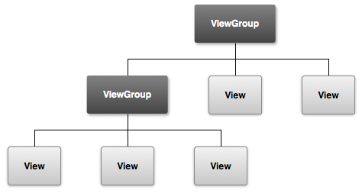Rys. 16: Hierarchia widoku w aplikacji Androidowej[26]

Kolejnym istotnym komponentem aplikacji jest aktywność. Odpowiada ona za wykonywanie zdefiniowanych akcji. Podobnie jak w przypadku kontrolerów i widoków we wzorcu MVC, każda aktywność posiada własny layout, który definiuje UI. Każda aplikacja posiada na ogół wiele activities oraz jedną, która jest główną i to od niej rozpoczyna się działanie aplikacji. Z jednej aktywności, można wywołać następną. W chwili powołania nowej do życia, stara zostaje zatrzymana, jednak system w dalszym ciągu ma do niej dostęp. Wszystkie aktywności są przechowywane na stosie, który jako struktura danych został zaprojektowany w postaci kolejki LIFO (Last In First Out). W związku z tym w momencie, gdy użytkownik zakończy obecnie działającą aktywność, wciskając przycisk wstecz, zostanie ona ściągnięta ze stosu i zniszczona. Dlatego też przyjmuje się, że każda aktywność ma cykl życia. Składa się on z określonych metod, które to nazywa się callback'ami. Korzystając z zasłonięcia metody w klasie dziedziczącej po activity możemy sterować w dowolnie wybrany przez siebie sposób tym cyklem i możemy wykonywać przez siebie określone czynności. Na początku istnienia aktywności zostaje wywołana metoda onCreate(). Następnie następują onStart() oraz onResume(), w tej chwili użytkownik zaczyna widzieć aktywność. Dla zabezpieczenia obie te funkcje muszą się wykonać w czasie nie przekraczającym kilkudziesięciu sekund. W przeciwnym przypadku całe działania zostaną przerwane, a użytkownik otrzyma komunikat o zatrzymaniu aplikacji oraz otrzyma możliwość podjęcia dalszych kroków – wymuszenia zamknięcia, bądź oczekiwania, aż aplikacja wystartuje. W momencie gdy jest wywoływana nowa aktywność w obecnej zostaje wywołana metoda onPause(). W tym miejscu system może zakończyć naszą aplikację, gdy jakiś proces z wyższym priorytetem będzie potrzebował pamięci lub może wywołać metodę onStop(), gdy aktywność nie jest dłużej widoczna, czyli działa w tle. Jeśli użytkownik powróci do tej aktywności, klikając na przykład przycisk „wstecz”, zostaje użyta metoda onResume(). W momencie zamykania przez system procesu naszej aplikacji jest wywoływany callback onDestroy(). Jednak jeśli aplikacja działa w tle i użytkownik powróci do niej, zostaje wywołana funkcja onRestart(), po której następuje znów onStart(), a nasza aktywność znów działa na pierwszym planie i jest widoczna dla użytkownika.
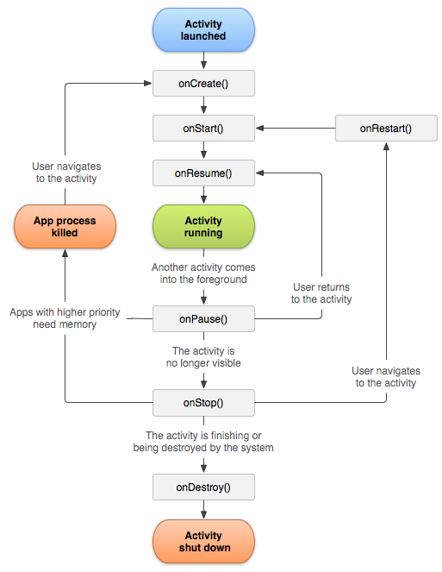Rys. 17: Cykl życia aktywności w systemie Android [27]

Następnym niezbędnym elementem aplikacji natywnej na platformę Android jest intencja. Służy ona do rozsyłania wiadomości z żądaniami pomiędzy pozostałymi komponentami aplikacji. W związku z tym intencję można użyć do:
- uruchomienia aktywności w zależności od typu (aktywność zwracająca rezultat bądź nie zwracająca nic), intencja odpowiada za dostarczenie odpowiednich danych, których aktywność wymaga,
- uruchomienia serwisu, czyli operacji wykonywanej w tle, w tym wypadku również intencja dostarcza potrzebne dane do serwisu,
- wysłania pakietu rozgłoszeniowego pomiędzy broadcast receiver'ami, czyli wiadomości, którą może otrzymać każda aplikacja, ale to system decyduje, kto powinien otrzymać dane wezwanie.
Rozróżnia się dwa typy intentów jawne i niejawne. W pierwszym przypadku należy jasno określić, kto jest odbiorcą danego wezwania. Z reguły jest to używane wewnątrz jednej aplikacji. Natomiast drugi typ, niejawnych intencji, służy do określenia zadania bez wskazywania ich wykonawcy. Wtedy system, na ogół, sam dobiera odpowiedniego odbiorce, który podejmie pracę. Na przykład, kiedy nasza aplikacja potrzebuję lokalizacji, nie musimy określać z jakiej aplikacji ma korzystać by uzyskać te dane, tylko pozwala na ten wybór użytkownikowi.
Usługi to części aplikacji, które pozwalają na wykonywanie długotrwałych operacji, działając w tle. Aplikacja, która utworzyła usługę, może nawet zostać porzucona, ale i tak jej działania nie zostaną przerwane. Ponadto komponent może zostać przypisany do usługi i komunikować się z nim za pomocą komunikacji interprocesowej (IPC). Service może przyjąć dwie formy:
- started – oznacza to, że usługa zostaje uruchomiona przez komponent aplikacji na przykład aktywność, wywołując startService() i nawet gdy aktywność zostanie zniszczona usługa nadal działa w tle w nieskończoność, do momentu kiedy wykona określone zadanie,
- bound – oznacza to, że usługa została uruchomiona przez komponent przy użyciu metdoy bindService(), oferuje interfejs klient-serwer i pozwala komunikować się z komponentem przy jego pomocy, usługa działa tak długo, jak uruchomiony komponent.
Usługi mogą być wykorzystywane nawet przez zewnętrzne aplikacje. W razie gdy nie chcemy dopuścić do takie sytuacji, możemy zdefiniować w pliku manifest, że usługa jest prywatna.
Dostawcy treści zarządzają dostępem do różnych struktur danych systemu. Służą do enkapsulacji danych oraz dostarczają mechanizmy zabezpieczające te dane. Dzięki nim jeden proces może korzystać z danych innego procesu w zaufany sposób. System Android sam zawiera data provider'ów, którzy pozwalają na dostęp do muzyki, zdjęć, wideo czy kontaktów.

4.5 Aplikacja hybrydowa na platformę Android
Aplikacja hybrydowa została stworzona przy wykorzystaniu języka znaczników HTML 5 oraz CSS 3. Jako sposób implementacji została wybrana wersja po stronie serwera, która następnie jest umieszczona w aplikacji Androidowej w WebView. WebView to klasa dziedzicząca po View, która pozwala na umieszczanie w niej zawartości internetowej. Z racji wymaganego dostępu do internetu koniecznie jest umieszczenie w pliku AndoridManifest.xml następującej linijki:
<uses-permission android:name="android.permission.INTERNET" />
Ponadto aplikacja hybrydowa korzysta z usługi internetowej, przez co wymagane jest użycie JavaScriptu oraz biblioteki jQuery. Jest możliwe, dzięki temu, że część prezentacyjna będzie umieszczona na serwerze, a nie w obrębie aplikacji.

4.6 Użyte narzędzia
Do implementacji aplikacji internetowej, usługi internetowej oraz strony mobilne został wykorzystane środowisko programistyczne NetBeans IDE w wersji 7.4 wzbogacone o dodatki, pozwalające w przystępniejszy sposób pisanie w języku PHP. Projekty były uruchamiane oraz testowane na komputerze wyposażonym w system Arch Linux z jądrem w wersji 3.14.3-1-ARCH. Do uruchomienia stron konieczny było zainstalowanie oraz skonfigurowanie serwera Apache w wersji 2.4.9. Konfiguracja polegała na włączeniu odpowiednich modułów, które pozwalają na przepisywanie adresów URL (mod_rewrite) oraz moduł wirtualnych hostów. Ponadto należało stworzyć wirtualny host, który wskazywał na katalog webroot w projekcie. Ostatnim krokiem było dodanie stworzonego hosta do pliku /etc/hosts, tak by system mógł odpowiednio interpretować stworzoną lokalnie do mene i mapować ją na lokalny adres IP.
Strona mobilna była testowana zarówno na urządzeniach mobilnych, jak i na przeglądarkach desktopowych, które emulowały zachowania przenośnych gadżetów. Do testowania służyła głównie przeglądarka Chromium (w najnowszej wersji, aktualizacje automatyczne), po uruchomieniu narzędzi deweloperskich i wciśnięciu klawisza escape, co powodowało możliwość konfiguracji emulowanego urządzenia.
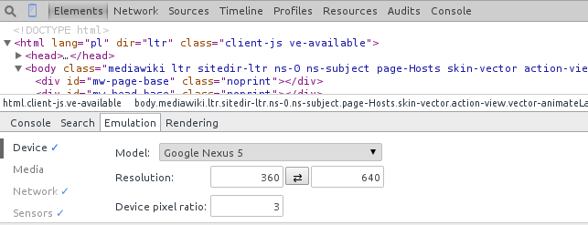Rys. 18: Narzędzie do emulowania przeglądarki mobilnej w Chromium

Oba programy mobilne zostały napisane przy użyciu innego środowiska programistycznego, jakim jest Eclipse. W tym wypadku użyta została wersja Kepler. Oprócz samego programu konieczna była również instalacja Android SDK (Software Development Kit). Do testowania tworzonych aplikacji, można korzystać z emulatora systemu AVD (Android Virtual Device). Praca z nim jest dość uciążliwa ze względu na duże problemy ze stabilnością i czasem, jaki jest potrzebny na jego uruchomienie oraz duże zapotrzebowanie na moc obliczeniową. Niedogodności te wynikają z przymusu emulowania procesora ARM oraz listy jego instrukcji. Ponadto każdorazowe testowanie aplikacji lokalnie wiąże się z koniecznością edycji pliku /system/etc/hosts na urządzeniu i wprowadzaniu adresu 10.0.2.2 oraz nazwy wirtualnego hosta. W przypadku ciągłych niewielkich poprawek może spowodować ogromne starty czasu. Znacznie lepszym rozwiązaniem jest testowanie na urządzeniu, w tym wypadku telefonie Samsun Galaxy Nexus z Androidem w wersji 4.4.2 (KitKat). W tym wypadku również należy edytować plik /etc/hosts oraz wprowadzić adres IP komputera z lokalnej sieci, na którym jest uruchomiony serwer. Jednak aby tego dokonać, należy posiadać na telefonie prawa roota, które domyślnie nie są dostępne. Możliwe jest to dopiero, po odpowiednich modyfikacjach urządzenia, do których należy między innymi odblokowanie bootloadera i załadowanie odpowiednich programów wykonywalnych (busybox). Wówczas zyskujemy dostęp do komendy su. Istnieje również sposób edycji tego pliku na komputerze, do którego podłączone jest urządzenie przy użyciu narzędzia dostarczonego przez SDK, które nazywa się ADB (Android Debug Bridge) [28]. W tym wypadku również koniecznym będzie posiadanie odblokowanego bootloadera. ADB jest dostępne z poziomu konsoli komputera (Linux – terminal, Windows – interpreter komend cmd). Aby dokonać edycji pliku hosts należy wykonać następujące komendy:
$ ./adb pull /system/etc/hosts /katalog/docelowy  $ nano /katalog/docelowy/hosts  $ ./adb remount  $ ./adb push /katalog/docelowy/hosts /system/etc/hosts | // skopiowanie pliku z urządzenia na dysk lokalny  // edycja pliku  // zamontowanie katalogu /system w trybie rw (odczyt i zapis)  // skopiowanie edytowanego pliku z dysku lokalnego do urządzenia

5. Realizacja
Prace nad projektem rozpocząłem od skopiowania szkieletu aplikacji we frameworku CakePHP z dostarczonych przez autorów źródeł. Następnie skonfigurowałem wirtualny host na lokalnym serwerze Apache. Po prawidłowym załadowaniu strony powitalnej pustego projektu przeszedłem do jego konfiguracji, która wymagała ustawienia połączenia z bazą danych (w tym celu stworzyłem użytkownika MariaDB wraz z pustą bazą danych) oraz ustawienia soli do hashowania. Ostatnią rzeczą wymaganą przez aplikację do poprawnego działania było ustawienie praw dostępu do katalogu tmp w projekcie, by można by aplikacja miała do niego prawa zapisu.
Tworzenie aplikacji internetowej rozpocząłem od zaprojektowania bazy danych. Jej struktura przedstawia się następująco:
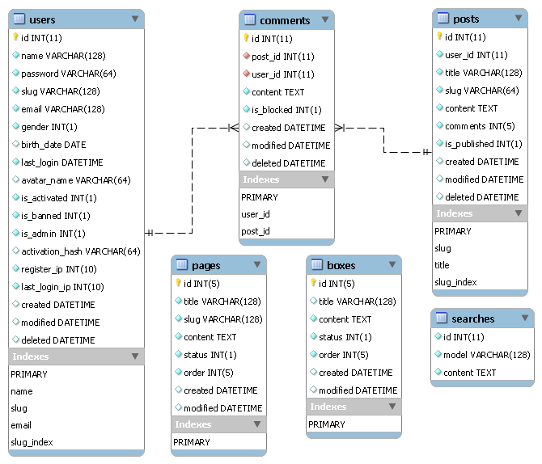Rys. 19: Schemat bazy danych użyty w projekcie

Po utworzeniu tabel kolejnym krokiem było wygenerowanie pliku schema.php, który jest przechowywany w projekcie, jest on przydatny przy wszelkich migracjach oraz aktualizowaniu struktury bazy danych. W tym celu użyto polecenia cake schema generate. Plik wyjściowy został zapisany w katalogu Config/Schema/schema.php.
Wszystkie aplikacje łączą się z bazą w inny sposób. Aplikacja internetowa, strona mobilna wykorzystują bezpośrednie połączenie. Natomiast w przypadku aplikacji natywnej oraz hybrydowej jest to realizowane za pomocą usługi internetowej. Poniższy schemat obrazuje te zależności.
Aplikacja
internetowa
Baza danych
MySQL
Usługa
internetowa
Aplikacja
natywna
Aplikacja
hybrydowa
Strona
mobilna
Rys. 20: Schemat połączeń poszczególnych aplikacji z bazą danych

5.1 Aplikacja internetowa
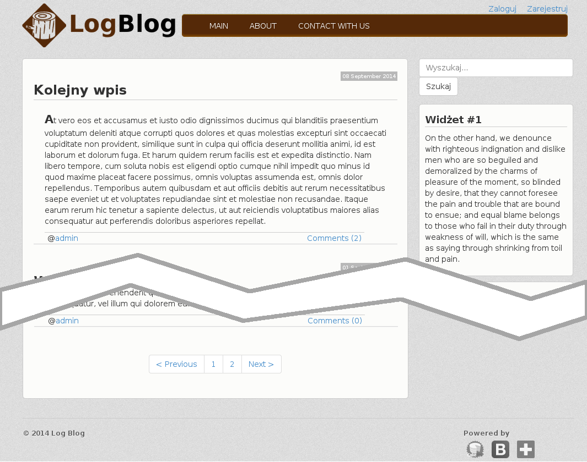Rys. 21: Wygląd strony głównej aplikacji internetowej

Layout strony został zgodnie z założeniami zakodowany przy użyciu języka HTML 5. Tagi, które zostały wykorzystanie w głównej mierze, to <header> dla nagłówka, <nav> dla paska nawigacyjnego – menu, <section> dla zawartości strony oraz <footer> dla stopki. Dodatkowo wpisy znajdują się pomiędzy znacznikami <article>. Wszystkie elementy na stronie zostały ułożone z pomocą biblioteki Grid 960. Rozłożenie zawartości strony zostało oparte na 2 kolumnach w kontenerze container_100 (1000px szerokości), z której lewa korzysta z grid_70, a prawa z grid_28 z odstępem prefix_2.
Nagłówek strony składa się z loga, które jest jednocześnie hiperłączem do strony głównej, menu głównego oraz linków nawigacyjnych gościa/użytkownika. Menu złożone jest z odnośnika do strony głównej oraz linków do podstron statycznych. Pobierane są one z rekordów tabeli pages. Dla lepszej wydajności, zapytanie, które jest wykonywane w tym celu, jest cache'owane na godzinę. Dzięki temu nie jest konieczne wykonywanie go przy każdorazowym odświeżeniu strony. Można było zastosować tę technikę ze względu na fakt, iż strony statyczne bardzo rzadko się zmieniają. Linki dla użytkowników serwisu różnią się w zależności od tego czy mamy do czynienia z użytkownikiem zalogowanym czy gościem. Dodatkowo jeśli jest zalogowany użytkownik z prawami administracyjnymi, ma on wyświetlony link z możliwością przejścia do panelu administracyjnego.
Rys. 22: Panel widziany przez gościa | Rys. 23: Panel widziany po zalogowaniu
Strona główna zawiera listę postów posortowanych od najnowszego do najstarszego, które są dodatkowo paginowane co 5. Pozwala to na lżejsze zapytanie, które w przypadku dużej liczby wpisów, nie będzie zmuszało bazy danych do zwrócenia wszystkich rekordów. Prawy panel, zwany również sidebarem, zawiera elementy z tabeli boxes. Każdy pojedynczy box, może przechowywać dowolne treści, ze względu ma fakt, iż ich zawartość jest przechowywana w bazie danych w polu typu text. W layoucie znajduje się jeszcze jeden ważny element, który służy do wyświetlania powiadomień flash dla użytkowników. Umieszczono go tuż pod nagłówkiem. Jest on widoczny w momencie, gdy taka informacja jest zwrócona przez aplikację. Następuje to na przykład po udanym, bądź nieudanym logowaniu. Istnieją cztery typy powiadomień: informacja (kolor niebieski), ostrzeżenie (kolor żółty), błąd (kolor czerwony) oraz powodzenie (kolor zielony).
Osoby odwiedzające serwis dzielą się na trzy grupy: goście, użytkownicy oraz administratorzy. Zależności pomiędzy grupami oraz poziom dostępu najlepiej charakteryzuje poniższy diagram przypadków użycia:
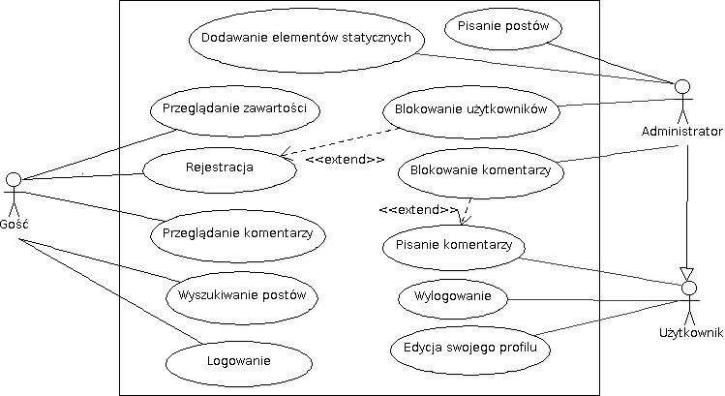Rys. 24: Diagram przypadków użycia dla aplikacji internetowej

W aplikacji role zostały zdefiniowane w pliku konfiguracyjnym i są przechowywane w postaci tablicy asocjacyjnej. Jest struktura przechowuje jako klucze nazwy kontrolerów. Natomiast wartościami są kolejne tablice asocjacyjne, w których przypadku kluczami są nazwy akcji z danego kontrolera, a wartościami poziom dostępu. Konfiguracja ta jest używana przez komponent autoryzacyjny, którego metody są wywoływane jako pierwsze w momencie przejścia do danej akcji. Sprawdzane jest czy dany użytkownik może mieć dostęp do danej części strony. Przynależność do grupy jest określana na podstawie tego czy dany użytkownik jest zalogowany oraz w przypadku gdy jest, czy posiada pole w swoim rekordzie is_admin ustawione na wartość 1.
Gość jest podstawowym użytkownikiem aplikacji. Zgodnie z założeniami, jest to osoba, która weszła na stronę i nie dokonała autentykacji. Ma ona dostęp do widoku strony głównej, podstron statycznych oraz widoku pojedynczego wpisu. Ponadto może skorzystać z wyszukiwarki, a także dokonać rejestracji lub logowania. Formularz rejestracyjny składa się z czterech pól, z których każde jest walidowane według odpowiednich kryteriów:
- nazwa użytkownika – długość pomiędzy 3 a 128 znakami; tylko znaki alfanumeryczne; unikatowa, nieistniejąca w bazie danych,
- e-mail – unikatowy, nieistniejący w bazie danych; pomiędzy 8 a 255 znakami; będący poprawnym adresem mailowym,
- hasło – składające się przynajmniej z 6 znaków,
- powtórzenie hasła – będące dokładnie tym samym ciągiem znaków, co hasło.
Po wypełnieniu pola formularza i przejściu do następnego do serwera zostaje wysłane żądanie XMLHttpRequest metodą post, które oczekuje sprawdzenia poprawności danych. Do requestów AJAX'owych została wykorzystana biblioteka jQuery. Odpowiedź z serwera zwracana jest w postaci obiektu JSON, które jest następnie parsowany i odpowiednio interpretowany przez skrypt JavaScirpt. Na podstawie zwróconego w odpowiedzi statusu, pole zostaje podświetlone na kolor czerwony w przypadku nieudanej walidacji lub zielony, gdy wprowadzone dane są poprawne. Ponadto w przypadku błędu zostaje wyświetlona informacja o popełnionym błędzie tuż pod miejscem, gdzie on występuje.
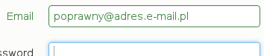  {"valid":true,"error":[]} | 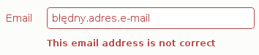  {"valid":false,"error":{"email":["This email address is not correct"]}}

Po wypełnieniu formularza i przyciśnięciu przycisku „wyślij”, formularz zostaje przesłany do serwera, gdzie jeszcze raz podlega sprawdzeniu w przypadku, gdyby użytkownik przesłał formularz samemu wykonując żądanie HTTP POST wraz z danymi. Jeśli dane są poprawne, następuje zapis do bazy. Do użytkownika zostaje wysłana wiadomość na wskazany w formularzu adres e-mail z linkiem aktywacyjnym. Link aktywacyjny zawiera w sobie id użytkownika oraz hash, który jest wygenerowany za pomocą funkcji md5() z adresu e-mail oraz UNIX timestampa w momencie wysyłki formularza. Po kliknięciu w hiperłącze, w akcji aktywacyjnej zostaje wybrany rekord użytkownika z podanym ID, a następnie zostają porównane hashe aktywacyjne. W przypadku gdy się zgadzają użytkownik zostaje przekierowany na stronę formularza logowania wraz z komunikatem o powodzeniu, a w przeciwnym przypadku zostaje przeniesiony na stronę główną z komunikatem o błędzie.
Formularz logowania jest dostępny w dwóch wersjach: jako element na każdej podstronie, domyślnie ukryty lub jako osobna akcja z widokiem. Niezależnie od wersji składa się on z pola na adres e-mail, z pola na hasło oraz checkboxa „zapamiętaj mnie”. Korzystając z rozwiązania pierwszego w przypadku błędnej próby logowania, użytkownik zostaje przekierowany do wersji drugiej wraz ze stosownym komunikatem o błędzie. Po udanym logowaniu, użytkownik zostaje przeniesiony do miejsca, gdzie wypełniał formularz (jako element), bądź na stronę główną (jako widok). Dane o zalogowanym użytkowniku przechowywane są w sesji, w związku z tym przemieszczając się po podstronach użytkownik nie musi za każdym razem się logować. Jednak po wyłączeniu przeglądarki, bądź zdefiniowanym w ustawieniach serwera czasie sesja wygasa. W związku z tym użytkownik może wybrać opcję „zapamiętania”. Wówczas zostaje utworzone specjalne ciasteczko (ang. cookie), które przechowuje dane użytkownika w postaci adresu e-mail oraz zahashowanego hasła z ważnością miesiąca od dodania. Dla zapewnienia maksymalnego bezpieczeństwa ciasteczko jest również enkryptowane, w związku z czym może ono zostać odczytane jedynie przez aplikację. Po wybraniu opcji zapamiętaj, przy każdorazowej, późniejszej wizycie jest sprawdzane czy to ciasteczko jest ustawione. Jeśli tak, użytkownik jest automatycznie zalogowany.
Klikając na stronie głównej w tytuł wpisu, link „czytaj więcej”, bądź liczbę komentarzy, zostajemy przeniesieni do widoku pojedynczego wpisu. Link składa się z tak zwanego slug'a, znanego również jako seokey czy URL name. Zabieg ten ma na celu lepszą optymalizację witryn pod kątem SEO, a także bardziej przyjazne hiperłącza, ponieważ zawierają one bezpośrednio tytuł posta lub jego część. Slug jest generowany przy pomocy SluggableBehavior, którego działanie zostało opisane w poprzednim rozdziale. Składa się z jego tytułu, daty dodania, treści, nazwy autora oraz listy komentarzy. Jeśli dodatkowo odwiedzający serwis jest zalogowanym użytkownikiem, ma on dostęp do formularza dodawania komentarzy. Podobnie jak w przypadku strony głównej i listy postów, komentarze nie są wczytywane jednocześnie, tylko paginowane. Jednak w tym wypadku, jest to doczytywanie dynamiczne za pomocą żądań AJAXowych. Użytkownik może wywołać doczytanie, klikając przycisk na końcu listy. Po wykonaniu tej akcji, do serwera zostaje wysłany request metodą HTTP GET, który dodatkowo przekazuje dwa parametry: ID postu oraz przesunięcie, od którego mają zostać doczytane kolejne komentarze. Odpowiedź zostaje zwrócona w postaci kodu HTML, który następnie jest doklejany do bloku przechowującego komentarze. Jeśli zostaną wczytane wszystkie komentarze, przycisk zostaje dezaktywowany tak, by nie można więcej było w niego kliknąć. Ponadto lista komentarzy jest odświeżana automatycznie, dzięki czemu użytkownicy mogą prowadzić dyskusję na temat wpisu. Co 5 sekund do serwera zostaje wysyłane żądanie, które sprawdza czy nie pojawiły się nowe komentarze. W tym wypadku oprócz ID posta i liczby już doczytanych komentarzy, zostaje przesłana w formacie UNIX timestamp ostatni czas odświeżania. W akcji obsługującej ten request data ta jest przekonwertowana na format daty MySQL (RRRR-MM-DD gg:mm:ss) i wysłany w zapytaniu o komentarze utworzone po tym czasie. Warto dodać, że zwracany fragment listy jest zawsze wielokrotnością 10 (liczby naraz wyświetlanych komentarzy), dlatego jeśli użytkownik doczytał już jakieś posty, to zawsze będzie miał odświeżaną całą listę, a nie skracaną do 10, ponieważ mogłoby to uniemożliwić dotarcie na sam jej koniec.
Dodawanie komentarzy również zostało zaimplementowane w sposób dynamiczny przy pomocy technologii AJAX. Analogicznie, jak w przypadku formularza rejestracji czy logowania, pole do komentarzy podlega sprawdzeniu poprawności wprowadzonych danych. W tym wypadku sprawdzane jest czy komentarz nie jest pusty, zawiera minimum 16 znaków oraz nie przekracza 1000. Po pomyślnej walidacji, treść komentarza jest jeszcze poddawana oczyszczeniu przez specjalny komponent [29], który zabezpiecza wprowadzane dane, ponieważ mogą być one interpretowane przez SQL. Dodatkowo kod HTML jest escape'owany, by uniknąć sytuacji, w której jakiś użytkownik będzie próbował nadpisać istniejące style czy zepsuje układ strony. Ilość komentarzy przy dany poście jest przechowywana w tak zwanym cache field'zie, czyli polu, którego wartość jest inkrementowana, bądź dekrementowana podczas odpowiednio dodawania lub usuwania komentarza. Dzięki temu można szybko wybrać informację o ilości komentarzy przy poście, bez konieczności wykonywania złożonych zapytań do bazy danych.
Profil zalogowanego użytkownika przedstawia informacje przechowywane w tabeli users. Należą do nich płeć, data urodzenia oraz awatar użytkownika. Początkowo te dane zawierają puste lub domyślne wartości. Jednakże użytkownik może dokonać ich edycji. Formularz edycji danych jest walidowany pod kątem poprawności daty urodzenia oraz przesyłanego pliku, który musi być grafiką w formacie gif, jpg lub png, nie przekraczającą 100kB. Z racji tego, że w aplikacji używane są pliki o wymiarach 100x100 px, przesłana grafika zostaje odpowiednio przeskalowana tak, by spełniać te warunki. Profile innych użytkowników mogą być wyświetlane przez każdego. Dostęp do nich można uzyskać, klikając na przykład w nazwę autora komentarza. Dostęp do profilu użytkownika, tak samo jak w przypadku postów jest zrealizowany za pomocą slug'a.
Strony statyczne to najprostsza w realizacji struktura. Ze względu na możliwość tworzenia ich jedynie przez administratora, nie potrzebujemy specjalnych reguł walidacyjnych. Dostęp do stron odbywa się po wskazaniu odpowiadającemu danej podstronie slugowi. Ścieżki w aplikacji zostały zaprojektowane w taki sposób, by strony statyczne były dostępne bezpośrednio po /, czyli roocie. Dzięki temu link prowadzący do nich jest bardziej elegancki.
Wyszukiwanie postów jest wykonane przy użyciu opcji full text search, dostępnej w MariaDB na silniku bazodanowym MyISAM, ponieważ wspiera on wyszukiwanie pełnotekstowe. W związku z tym w tabeli serches. Przechowywane są całe posty, nazwa modelu oraz ID ich odpowiedników w tabeli posts. Oczywiście nic nie stoi na przeszkodzie, by podpiąć tam też inne modele, które mogłyby być wyszukiwane. Przesłana przez użytkownika fraza podlega filtrowania, w celu usunięcia niepożądanych struktur, które mogą owocować atakiem SQL Injection. Po wykonaniu tych działań szukany tekst trafia do zapytania. Wyniki są prezentowane w formie tytułu wpisu oraz fragmencie jego tekstu.
Stałe tekstowe występujące w aplikacji są drukowane przez funkcję __(), która służy do internacjonalizacji. W związku z tym aplikacja może zostać przetłumaczona na dowolny język. Domyślnym językiem jest język angielski. Gdyby zaistniała potrzeba przetłumaczenia na przykład na język polski, należy przy użyciu shella i18n wygenerować pliku szablonowego default.pot, z którego następnie można stworzyć plik default.po. Można tego dokonać korzystając z aplikacji Poedit. Tłumaczenie formularzu logowania prezentuje się następująco:
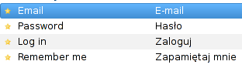Rys. 25: Edytowanie stałych tekstowych w programie Poedit

Kompletny plik z tłumaczeniami został umieszczony w katalogu Locale/pol/LC_MESSAGES/ w plikach aplikacji. Aby tłumaczenia działały należało dodać do pliku Config/core.php, konfigurację wskazującą na wersję językową, w tym przypadku pol. W przypadku, gdyby wskazany plik nie istniał, aplikacja nadal zostałaby z domyślnymi stałymi tekstowymi.
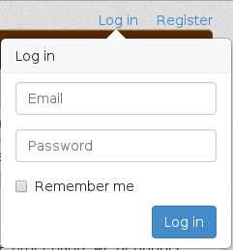Rys. 26: Formularz logowania przed tłumaczeniem | 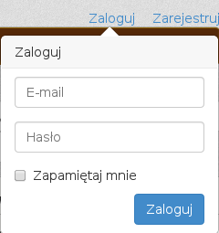Rys. 27: Formularz logowania po tłumaczeniu

Panel administracyjny
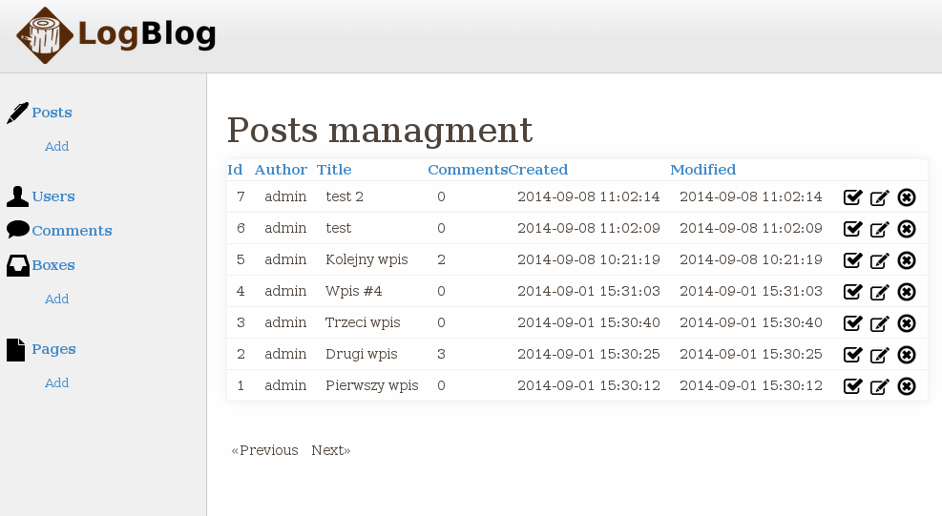Rys. 28: Widok panelu administracyjnego

Panel administracyjny pozwala użytkownikowi z odpowiednimi uprawnieniami do zarządzania treścią w obrębie portalu. Podlegają temu posty, użytkownicy, komentarze, widżety oraz strony statyczne. Panel administracyjny składa się z menu bocznego, które zezwala na szybkie akcje, jak na przykład dodanie nowego posta. Większą część panelu zajmuje zawartość konkretnych akcji.
Pierwszy moduł służy do obsługi postów. Wybranie pozycji Posts z menu wyświetla listę utworzonych postów. Aby stworzyć nowy wpis, należy wybrać odpowiednią podpozycję w menu. Formularz dodawania nowego posta jest po przesłaniu walidowany. Sprawdzane jest czy długość tytułu mieści się pomiędzy 3 a 128 znakami oraz czy została przesłana jakaś treść. Jeśli dane są poprawne, następuje zapis do bazy. Tuż przed wykonaniem tej operacji jest automatycznie tworzony slug na podstawie tytułu wpisu. Dodany post jest domyślnie niewidoczny na stronie, więc by to zmienić, należy ustawić jego status na 1, przez kliknięcie w , tuż obok konkretnego wpisu na liście postów. Jeśli chcemy by dany wpis był znów niepubliczny, należy ponownie kliknąć w ikonę, która prezentuje się w następujący sposób: . Dwie pozostałe opcje oraz służą odpowiednio do edycji i usuwania danego posta. Ikony te zostały również wykorzystane w pozostałych sekcjach panelu administratora. Listę postów można posortować po następujących polach: id, autor, tytuł, liczba komentarzy, utworzony, zmodyfikowany.
Zarządzanie użytkownikami sprowadza się do trzech możliwości. Administrator może zablokować użytkownika, mianować go administratorem oraz usunąć. Pierwsze dwie opcje działają analogicznie do publikowania postów. Zmieniają się jedynie pola w tabeli users, których stan jest przełączany pomiędzy 0 a 1. Usuwanie jest oparte o behavior SoftDeletable, który w polu deleted w tabeli users ustawia obecną datę. Dzięki temu użytkownik nie zostaje zupełnie usunięty z tabeli, ale nie ma możliwości wczytania jego rekordu z poziomu aplikacji. Natomiast jego komentarze pozostają w serwisie, z tą różnicą, że w polu autor wyświetlany jest tekst „usunięty”. Ponadto zostało wprowadzone zabezpieczenie uniemożliwiające zablokowanie bądź usunięcie wszystkich administratorów. Jeśli dany użytkownik jest jedynym z administratorów nie ma możliwości zablokowania go, pozbawienia przywileju czy usunięcia.
Następnym modułem do kontrolowania są komentarze. Administrator może je edytować, usuwać, a także blokować/odblokowywać. Ostatnia opcja została zrealizowana na tej samej zasadzie, co w poprzednich przypadkach, zostaje zmieniony ich status.
Dwa ostatnie elementy, którymi może zarządzać administrator są strony statyczne oraz ramki w panelu bocznym. Proces zarządzania nimi wygląda analogicznie, jak w przypadku postów. Jednakże w tym przypadku istnieje również możliwość ułożenia ich w kolejność, w jakiej mają się wyświetlać na stronie. Dla lepszego komfortu wykonywania tego zadania został użyty komponent jQuery UI sortable [30]. Dzięki niemu sortowanie odbywa się poprzez przeciąganie elementów i układanie ich jednego nad drugim. Oba moduły należą do tych, które zmieniają się najrzadziej na stronie, w związku z tym użyto cache'owania wyników zapytań, które pobierają je z bazy. Dzięki temu aplikacja zyskuje na wydajności. Niestety niesie to też ze sobą problem szybkiej aktualizacji po zmianie. W aplikacji został zastosowany cache plikowy, więc obiekty są przechowywane w plikach w katalogu /tmp/cache, który ma rozbudowaną strukturę z podziałem między innymi na modele. Aby usunąć te pliki, należy rekursywnie przebrnąć przez strukturę tego katalogu i kolejno je usuwać.
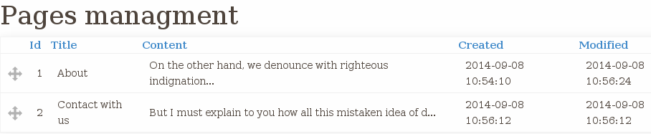Rys. 29: Widok zarządzania stronami statycznymi

5.4 Strona mobilna
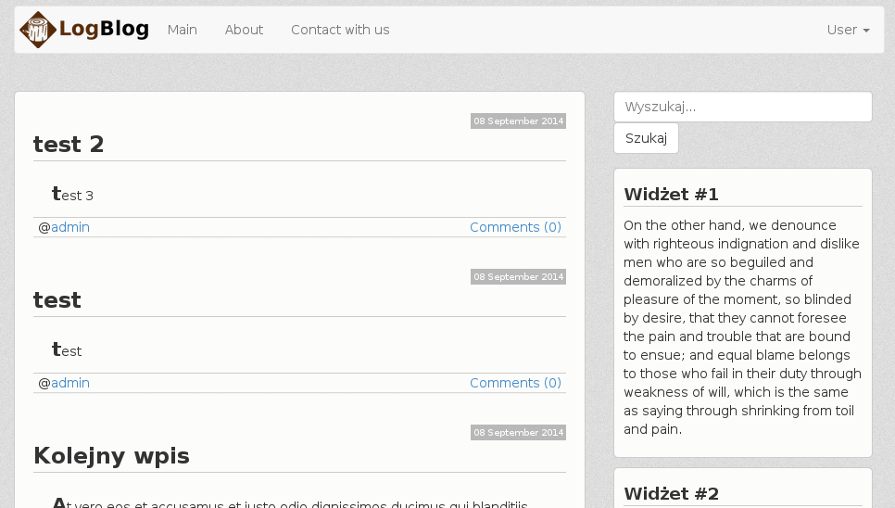Rys. 30: Zachowanie strony mobilnej na urządzeniu o większej rozdzielczości | 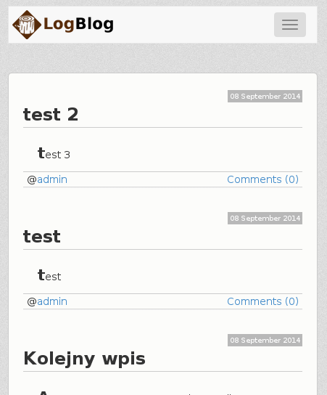Rys. 31: Zachowanie strony mobilnej na urządzeniu o małej rozdzielczości

Strona mobilna została wykonana w obrębie głównej aplikacji. Tak, by nie trzeba było kopiować całej aplikacji czy powielać kontrolerów oraz modeli. Konieczna była jednak zmiana struktury projektu. Katalog View został przeniesiony do nowo utworzonego katalogu Templates. Utworzono w nim również nowy katalog o nazwie MobileView. Teraz, w zależności od potrzeb, wystarczy utworzyć link symboliczny do jednego z przygotowanych folderów z widokami za pomocą komendy (należy znajdować się w katalogu aplikacji i upewnić się, że dowiązanie już nie istnieje):
$ ln -s Templates/nazwa_katalogu_z_widokami View

Elementy nawigacyjne zostały umieszczone na samej górze. Ułatwia to tym samym ich ukrywanie podczas skalowania. Reszta obiektów została rozmieszczona tak samo, jak w przypadku aplikacji internetowej. Oznacza to, że serce strony jest złożone z dwóch kolumn o szerokościach, na podstawie gridów dwunastokolumnowych, odpowiednio 9 i 2 oraz odstępie pomiędzy nimi szerokości 1 jednostki. W ten sposób strona dopasowuje się w pełni do rozdzielczości oferowanej przez urządzenie. Ze względu na wykorzystanie biblioteki Twitter Bootstrap przy tworzeniu layoutu do aplikacji głównej, część pracy, jeśli chodzi o stylowanie została już zrealizowana. Odpowiednie ustawienie gridów prowadzi do zadowalającego efektu. Z racji uproszczenia interfejsu dla użytkownika wersji mobilnej, koniecznym było zrezygnowanie z formularza logowania w każdym miejscu na portalu. W menu głównym pozostał jednak odnośnik do podstrony z formularzem. Dołączenie biblioteki JavaScript jQuery Mobile pozwoliło na znacznie lepszą obsługę kliknięć w poszczególne elementy na stronie. Dodatkowo niezwykle istotnym okazało się umieszczenie w nagłówku strony tagu:
<meta name="viewport" content="width=device-width, initial-scale=1">

Dzięki niej przeglądarka wie, że powinna dopasować stronę do wymiarów urządzenia, a nie jego rozdzielczości.
Ze względu na fakt, iż zmieniła się jedynie struktura widoków, a nie logika aplikacji, sposób tłumaczeń stałych tekstowych pozostał identyczny, jak w przypadku aplikacji macierzystej.

5.3 Usługa internetowa
Kolejnym krokiem w realizacji projektu było zaimplementowanie usługi internetowej. Jej zadanie sprowadza się do obsługi zapytań przychodzących z aplikacji mobilnych. Wszystkie zwracane dane są w formacie JSON. W związku z tym odpowiedzi HTTP mają w nagłówku ustawione pole Content-Type: application/json, które określa typ MIME tego formatu danych.
Usługa internetowa została zaprojektowa jako Plugin do aplikacji głównej, w związku z tym nie trzeba było od początku konfigurować nowego projektu. Metody, które zwracają dane są dostępne pod adresem http://adres.naszej.strony/service/nazwa_metody/parametr_1/parametr_2/.../parametr_n. Przykład odpowiedzi z serwera po nieudanej próbie logowania wygląda następująco:
{"status":0,"message":"Username or password is incorrect"}

Akcje, które zostały zbudowane w głównej aplikacji z pomocą technologii AJAX zostały ponownie użyte, bez konieczności pisania ich na nowo.

5.4 Aplikacja natywna na platformę Android
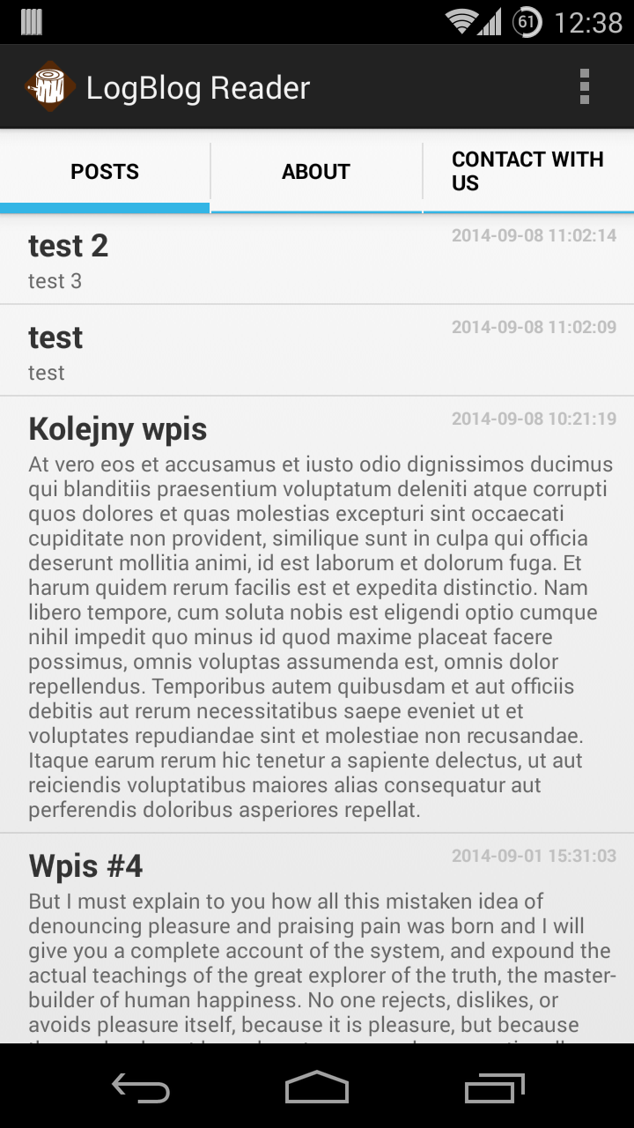Rys. 32: Widok listy postów w aplikacji natywnej | 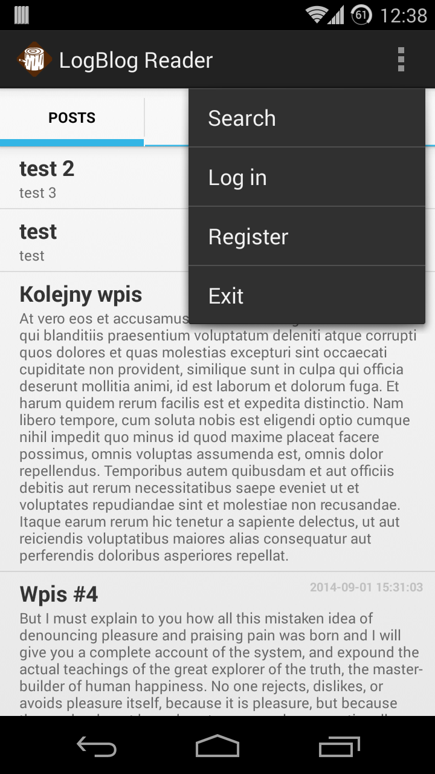Rys. 33: Widok menu w aplikacji natywnej

Aplikacja natywna zgodnie z założeniami została zaprojektowana tak, by wykorzystać wszelkie dostępne elementy API systemu Android. W wypadku tego rozwiązania nie został zastosowany dotychczasowy podział strony na dwie kolumny. Obecnie główna aktywność aplikacji wczytuje listę ostatnich postów. Nagłówek został rozdzielony i umieszczony w różnych miejscach. Strony główna oraz strony statyczny są serwowane przy użyciu zakładek. Pomiędzy zakładkami możne swobodnie slide'ować. Linki do zarządzania kontem i stanem użytkownika, opcja wyszukiwania zostały przeniesione do menu opcji (trzy kropki). Formularz wyszukiwania został przeniesiony do osobnej aktywności. Tak samo w przypadku formularza logowania czy możliwość rejestracji, to osobne activities. W przypadku gdy użytkownik jest zalogowany, menu zostaje zaktualizowane i wyświetla mu się opcja edycji profilu oraz wylogowania, zamiast rejestracji i logowania. Stałym elementem tego menu są pozycje wyszukiwania i opcja wyjścia z aplikacji.
Lista postów, która znajduje się w głównej aktywności programu, podobnie, jak w przypadku strony WWW, wyświetla pięciu najnowszych postów. Na końcu listy znajduje się przycisk, który służy do doładowania kolejnych wpisów. Kliknięcie w dany post, prowadzi do jego szczegółów.
Widok pojedynczego posta został odwzorowany podobnie jak w przypadku wersji macierzystej. Został on podzielony na dwie części. Na górze znajduje się treść wraz z wszystkimi szczegółami, dotyczącymi danego wpisu, a poniżej komentarze wraz z możliwością ich komentowania.
Wszelkie działania w aplikacji są obsługiwane w podobny sposób, co w przypadku żądań AJAX'owych w projekcie głównym. Komunikacja z usługą internetową w przypadku pobierania danych przebiega następująco:
- Tworzony jest obiekt klasy HttpClient.
- Następnie powoływany do życia jest obiektu klasy HttpGet, który jako parametr w konstruktorze przyjmuje adres URL, do którego klient będzie wysyłał żądanie metodą GET.
- Wykonanie zapytania do serwera, które zostaje zwrócone jako obiekt HttpResponse.
- Pobranie odpowiedzi przy pomocy klasy HttpEntity.
Pobrana w ten sposób zawartość musi zostać odpowiednio przekształcona na obiekt w aplikacji. Zgodnie z założeniami działania usługi internetowej, zwracane dane mają format JSON. W związku z tym w celu odczytania ich zawartości należy skorzystać z klas JSONObject lub JSONArray. W przypadku pojedynczego wpisu, pobrana z serwera treść prezentuje się następująco:
[{"Post":{"id":"23","user_id":"1","title":"Przyk\u0142ad","slug":"przyk-ad", "content":"Przyk\u0142adowa zawarto\u015b\u0107","comments":"0","is_published":"1", "created":"2014-08-23 13:26:59","modified":"2014-08-23 13:26:59","deleted":null, "was_edited":false}}]

Aby oczytać na przykład tytuł posta, należy dwukrotnie pobrać JSONObject, najpierw z indeksem 0, a następnie z indeksem Post. Teraz wystarczy skorzystać z metody pobierającej łańcuch znaków, którą dostarcza klasa JSONObject i przekazać jako parametr łańcuch title.

Przesłanie danych do serwera jest prostsze. Nie trzeba się bowiem martwić o strukturę przesyłanych danych, ponieważ serwer odczytuje przesłane argumenty bezpośrednio z requestu HTTP POST. W celu wysłania informacji do usługi internetowej, należy skorzystać z odpowiednika listy asocjacyjnej i przesłać pary klucz-wartość. Aby przygotować taką listę, należy postępować w następujący sposób:
- Utworzyć obiekt klasy HttpClient.
- Utworzyć obiekt klasy HttpPost, przekazując adres URL, do którego dane zostaną wysłane metodą POST.
- Przekazać do obiektu klasy HttpPost listę.
- Wykonać zapytanie do serwera. Zostanie zwrócony obiekt HttpResponse.
- Pobrać odpowiedź przy pomocy klasy HttpEntity.
Jak widać użycie metody HTTP POST jest analogiczne do zastosowania metody HTTP GET. Jedyną różnicą jest przekazanie danych.
Wszystkie działania, które są podejmowane do komunikacji z serwerem muszą zostać wykonane poza głównym wątkiem aplikacji, ponieważ aplikacja może przestać odpowiadać podczas próby wczytania listy postów, gdy z jakichś przyczyn komunikacja z serwerem będzie utrudniona. W przypadku systemu Android, skutkować to będzie przerwanie pracy aplikacji. Aby tremu zapobiec, należy użyć klasy AsyncTask [31]. Struktura ta pozwala na wykonywanie działań w tle, poza głównym wątkiem aplikacji. Jej zadaniem jest wykonanie operacji i zwrócenie ich wyników do głównego wątku.
Bazując na wymienionych wyżej przykładach, stworzyłem wszystkie, potrzebne do komfortowego przeglądania serwisu na urządzeniu mobilnym akcje. Formularze logowania oraz rejestracji wysyłane są z wykorzystaniem metody POST. Po odebraniu danych przez usługę internetową, zostają one sprawdzone pod kątem poprawności zgodnie z zasadami przedstawionymi w rozdziale 5.1. Jeśli pojawia się problem, zostaje on zwrócony w odpowiedzi wraz z komunikatem błędu. Aplikacja oczekuje na wynik żądania, który będzie w formacie JSON wraz ze statusem, który może przyjąć wartości 0 lub 1 w zależności od błędu lub powodzenia operacji. Wszelkie błędy są wyświetlane w postaci toastów. Jest to prosty element, wyświetlany w określonym miejscu ekranu, najczęściej u dołu. Prezentuje się on następująco:
Rys. 34: Przykład toast'a

Elementem interfejsu użytkownika, który był zbędny w przypadku aplikacji webowej, a dla aplikacji natywnej jest niezbędny, to progress dialog. Dzięki niemu użytkownik dostaje informację, że trwa wczytywanie danych bądź komunikacja z serwerem.
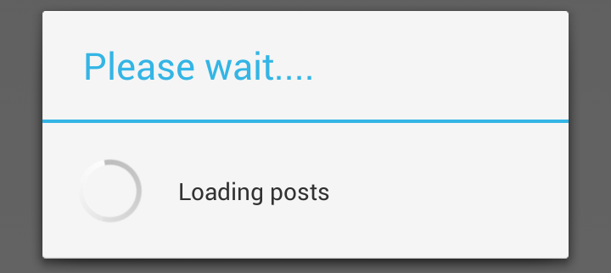Rys. 35: Przykład okna postępu

Tłumaczenie aplikacji natywnej na różne wersje językowe jest prostsze, niż w przypadku aplikacji macierzystej. Stałe tekstowe są przechowywane w jednym pliku, który nazywa się strings.xml. Znajduje się on w katalogu projektu pod ścieżką /res/values. W celu dokonania translacji, wystarczy skopiować katalog i nadać mu nazwę z sufiksem dla odpowiedniego języka. Przykładowo dla wersji polskojęzycznej bęzdzie to /res/values-pl.

5.5 Aplikacja hybrydowa
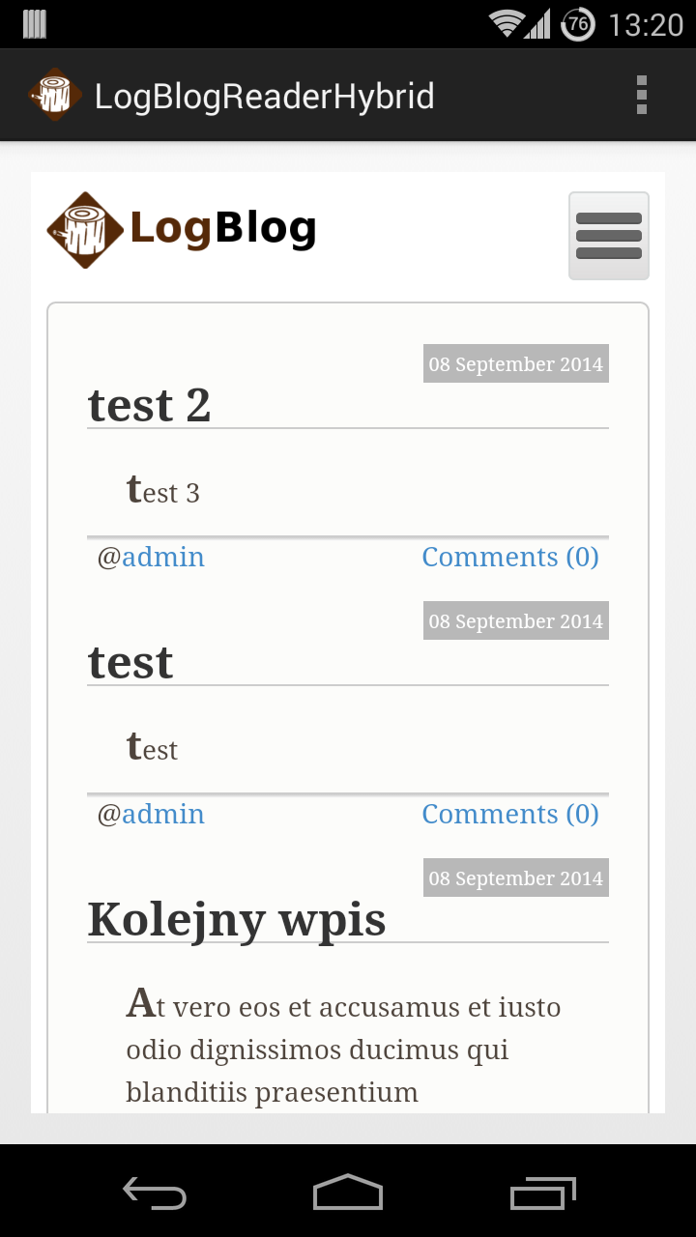Rys. 36: Widok listy postów w aplikacji hybrydowej | 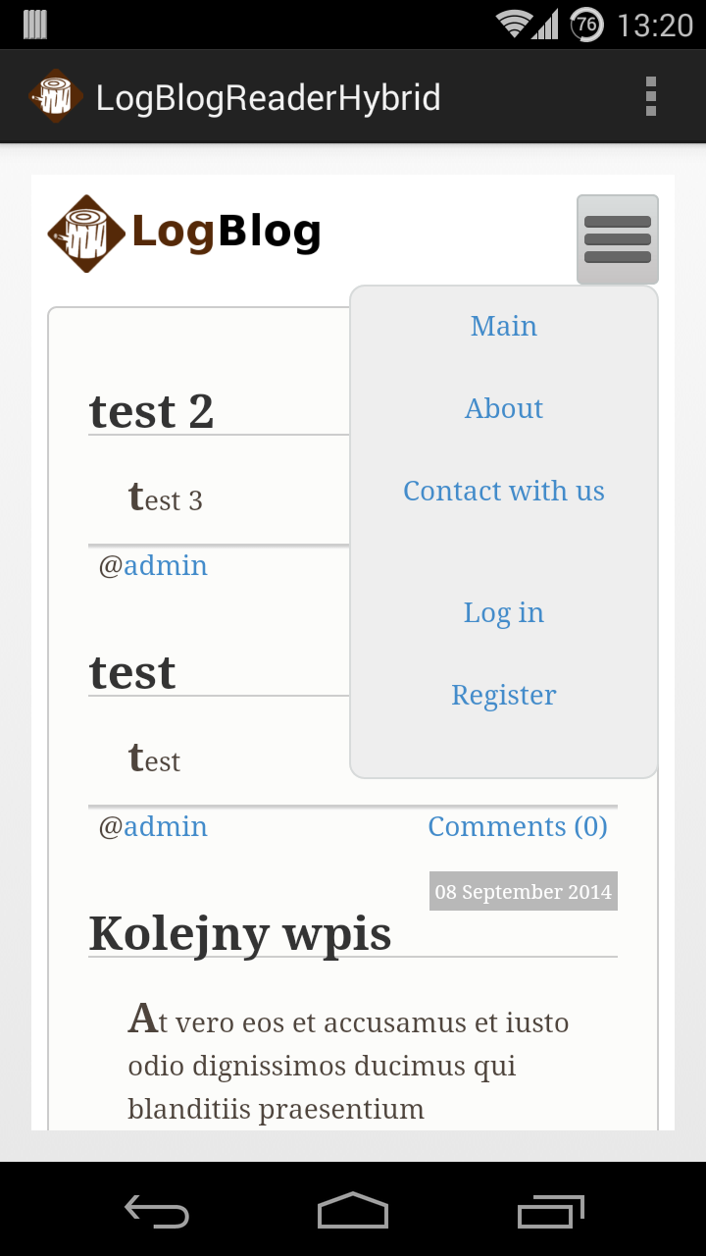Rys. 37: Widok menu w aplikacji hybrydowej

Aplikacja hybrydowa została zaimplementowana przy użyciu HTML 5 oraz CSS 3, a następnie osadzona za pomocą języka JAVA w aplikacji na platformę Android. Ponadto wykorzystano również JavaScript i bibliotekę jQuery. Jest to możliwe dzięki umiejscowieniu aplikacji po stronie serwera. Aplikacja mogła powstać, podobnie jak strona mobilna, w obrębie aplikacji macierzystej. Jednakże skorzystałem z innego sposobu rozwiązania tego problemu, wykorzystując istniejącą już usługę internetową. Wszystkie akcje w są obsługiwane za pomocą technologii AJAX. Podobnie jak w przypadku aplikacji natywnej, z tą różnicą, że całość można osadzić w natywnym kontenerze na dowolnej platformie mobilnej, bez konieczności ingerencji w kod.
Warstwa prezentacji przypomina tę z aplikacji natywnej. Również mamy na stronie głównej listę postów. Jednak menu zostało zaprojektowane w sposób znany z strony mobilnej. Z tą różnicą, że jego zachowanie jest odmienne. Domyślnie pasek nawigacyjny jest ukryty, można go otworzyć przyciskiem umieszczonym w lewym górnym rogu ekranu (trzy paski). Po wykonaniu tej akcji, menu pokazuje się na części ekranu poczynając od początku prawej strony. Do stworzenia tej wersji aplikacji mobilnej nie została wykorzystana żadna zewnętrzna biblioteka CSS, w związku z tym wygląd jest bardzo minimalistyczny. W tym rozwiązaniu również zrezygnowano z szybkiego formularza do logowania.
Zasada obsługi żądań jest zbliżona do tej, którą oferuje rozwiązanie natywne. W tym wypadku również wysyłane są żądania typu HTTP GET oraz HTTP POST do usługi internetowej. Za ich obsługę odpowiadają skrypty napisane w języku JavaScript. Wykonanie obu z żądań jest zrealizowane za pomocą funkcji $.get() oraz $.post() dostarczonych w bibliotece jQuery. Następnie w callbacku, wywoływanym po udanej realizacji requestu do serwera, zostają obsłużone dane, które przychodzą w formacie JSON. Dzięki temu, że JavaScript ma domyślnie wbudowaną obsługę tego typu danych, nie jest konieczne wykorzystywanie żadnych innych obiektów, ani metod.
Umieszczenie aplikacji w komponencie natywnym zostało zrealizowane następująco:
class LogBlogReaderHybridWebViewClient extends WebViewClient {
@Override
public boolean shouldOverrideUrlLoading(WebView view, String url) {
view.loadUrl(url);
return true;
}
}

5.6 Testowanie
Wraz z postępem prac, aplikacje były testowane na bieżąco. Każda nowa funkcjonalność była wielokrotnie sprawdzana pod różnymi kątami. Niestety z powodu rozległości projektu i wielości użytych technologii brakło czasu na zaimplementowanie testów jednostkowych. Jednakże dla wszystkich aplikacji zostały stworzone scenariusze testowe. Poniższa tabela zawiera kilka przykładów.
Wykonywane działanie | Reakcja aplikacji | Rezultat
Użytkownik wpisuje w przeglądarce niepoprawny adres URL wskazujący na nieistniejącą podstronę. | Zostaje wyświetlona strona błędu 404 z komunikatem o braku znalezienia strony. | Sukces
Użytkownik wypełnia formularz rejestracyjny wprowadzając dwa różne hasła. | Zostaje wyświetlony błąd o treści „podane hasła różnią się”. | Sukces
Użytkownik próbuje się zalogować. Wprowadza poprawne dane do logowania. | Użytkownik zostaje poprawnie zautoryzowany, a następnie przekierowany do strony głównej wraz z komunikatem o powodzeniu całej akcji. | Sukces
Zalogowany użytkownik przechodzi na stronę pojedynczego wpisu. Wypełnia formularz komentarza i wysyła go. | Komentarz zostaje przesłany do serwera. Po jego poprawnej walidacji, zostaje zapisany w bazie danych. Użytkownik otrzymuje komunikat, że jego komentarz został pomyślnie dodany. Nowy komentarz pojawia na samej górze listy komentarzy. | Sukces
Użytkownik wpisuje słowa znajdujące się w treści wpisu do wyszukiwarki i wciska przycisk „szukaj”. | Do serwera zostaje wysłane zapytanie o szukaną frazę. Akcja obsługująca wyszukiwanie poddaje wprowadzone dane filtrowaniu, w celu usunięcia niepożądanych dla zapytania SQL treści, a następnie buduje i wykonuje zapytanie. Po znalezieniu wyników, są one prezentowane użytkownikowi. | Sukces
Użytkownik uruchamia stronę w przeglądarce mobilnej. Po załadowaniu strony wybiera formularz rejestracyjny i wprowadza prawidłowe dane. | Aplikacja internetowa otrzymuje dane z formularza rejestracyjnego. Następuje ich walidacja, która zostaje pomyślnie zakończona. Dane zostają wprowadzone do bazy. Do użytkownika zostaje wysłany e-mail z linkiem aktywacyjnym. Użytkownik zostaje przekierowany na stronę główną wraz z komunikatem, że pomyślnie dokonano rejestracji. | Sukces
Użytkownik strony mobilnej otwiera profil innego użytkownika. | Aplikacja pobiera rekord oglądanego użytkownika na podstawie parametrów przekazanych w adresie URL, a następnie prezentuje je do użytkownika wywołującego akcję. | Sukces
Użytkownik aplikacji natywnej otwiera ją, po zładowaniu widoku postów, wybiera jeden z nich. | Serwer otrzymuje żądanie dostarczenia listy postów, po wybraniu danych z bazy zwraca ja. Kolejne żądanie wymaga zwrócenia konkretnego rekordu. Usługa internetowa przesyła wyniki do aplikacji natywnej, gdzie zostają zaprezentowane użytkownikowi. | Sukces
Użytkownik uruchamia aplikację natywną, wybiera menu, a następnie opcję logowania. Wpisuje niepoprawne dane, zatwierdza je. | Po uruchomieniu aplikacji, główny widok przedstawia listę postów. Wybranie przycisku menu, otwiera menu kontekstowe, a opcja logowania wyświetla okno dialogowe z formularzem. Po zatwierdzeniu danych, zostają one przesłane do serwera, gdzie podlegają sprawdzeniu. Okno dialogowe zostaje zamknięte, a aplikacja wyświetla informację w postaci toast'a, że wprowadzone dane są niepoprawne. | Sukces
Zalogowany użytkownik aplikacji natywnej znajduje się w widoku posta. Naciska przycisk dodania nowego komentarza. | Aplikacja otrzymuje puste dane z formularza. Następuje wyświetlenie błędu w postaci toast'a, że nie przekazano żadnej treści. | Sukces
Zalogowany użytkownik aplikacji natywnej otwiera menu i wybiera z niego edycję profilu. Zmienia datę urodzenia. Wybiera przycisk „zapisz”. | Aplikacja wyświetla użytkownikowi progress dialog. W tym czasie wczytuje dane dla użytkownika z serwera. Po ich otrzymaniu usuwa okno dialogowe i wyświetla dane. Po przyciśnięciu przycisku „zapisz” sprawdza dane, jeśli są poprawne przesyła je na serwer i wyświetla progress dialog. Po otrzymaniu odpowiedzi z serwera wyświetla odpowiedni komunikat i zamyka okno dialogowe. | Sukces
Użytkownik uruchamia aplikację hybrydową, następnie otwiera menu i wybiera opcję logowania. | Po kliknięciu w przycisk menu z prawej strony ekranu pojawia się menu. Po wybraniu przez użytkownika linku do logowania, zostaje załadowana podstrona z odpowiednim formularzem. | Sukces
Użytkownik aplikacji hybrydowej wypełnia formularz logowania, podając prawidłowe dane. Następnie klika przycisk „Zaloguj”. | Aplikacja otrzymuje dane, które zostają przesłane do usługi internetowej, gdzie następuje sprawdzenie ich poprawności. Po porównaniu adresu e-mail oraz hasha hasła, zostaje zwrócony status 1 oraz komunikat o pomyślnym zalogowaniu. Aplikacja przekierowuje użytkownika na stronę główną, wyświetlając treść komunikatu wygenerowanego przez usługę internetową. | Sukces
Użytkownik aplikacji hybrydowej uruchamia ją, nie mając połączenia z internetem. | Aplikacja stwierdza, że nie ma możliwości pobrania danych ze względu na braku połączenia internetowego. Zamiast WebView, wyświetla zwykły widok z napisem informującym użytkownika o tym fakcie. | Sukces

6. Podsumowanie
Zgodnie z postawionymi założeniami zostały stworzone następujące aplikacje: internetowa, strona mobilna, natywna, hybrydowa oraz usługa internetowa. Ostatnia z nich posłużyła jako łącznik pomiędzy bazą danych, a aplikacjami stworzonymi na platformę Android. Strona internetowa została stworzona w oparciu o najnowsze rozwiązania z dziedziny web design'u, czyli HTML 5 oraz CSS 3. Ponadto zawiera elementy dynamiczne, do których należą tooltip'y, popout'y czy komponent sortable. Dla lepszej specyfiki przedstawionego na początku pracy problemu, layout aplikacji głównej w zupełności nie jest przystosowany do wyświetlania na urządzeniach mobilnych. Otwieranie strony na mniejszych sprzętach zmusza nas do przybliżania oraz przesuwania obrazu we wszystkich kierunkach.
W aplikacji internetowej użyto wiele rozwiązań poprawiających jakość korzystania z niej. Mam tu na myśli wszelkie akcje AJAXowe, które znacznie przyspieszają pewne operacje, na przykład doczytywanie komentarzy. Zastosowanie mechanizmu cache'owania dla elementów statycznych zwiększa wydajność całej aplikacji, co ma również pozytywny wpływ na usługę internetową. Dostęp jest do nich szybszy i przy okazji minimalizuje się liczba zapytań do bazy jednego żądania.
Strona mobilna oparta o rozwiązanie responsywne może się również doskonale sprawować, jako domyślny sposób prezentacji danych w aplikacji internetowej, ponieważ dzięki zastosowaniu tego podejścia zyskujemy nieograniczoną ilość urządzeń, które jesteśmy w stanie obsłużyć. Warto jednak wspomnieć, iż w przypadku tego rozwiązania należy pamiętać o grafikach, które będą się skalować, jednak ich oryginalny rozmiar nadal pozostaje bez zmian. Znacznie lepszym wyjściem z tej sytuacji jest posiadanie na serwerze danej grafiki w kilku dostępnych wymiarach i serwowania jej w zależności od wymiarów urządzenia. Pozwoli to nie tylko na szybsze ładowanie strony, ale także pozwoli użytkownikom mobilnym zaoszczędzić cenny transfer internetowy.
Aplikacja natywna wykorzystuje wszystkie możliwe komponenty dostarczone przez API systemu Android. W porównaniu do strony mobilnej, jest ona znacznie wygodniejsza i płynniejsza w obsłudze. Poza tym wyświetlanie żądanych informacji jest dużo szybsze i zarazem zużycie danych jest mniejsze. Największą trudność w projektowaniu aplikacji natywnej sprawiły layouty. Uzyskanie oczekiwanego rezultatu zajmuje sporo czasu. Graficzny kreator nadal nie działa się zbyt dobrze, chociaż od API 8 wiele zmieniło się na jego korzyść.
W przypadku aplikacji hybrydowej, osiągnięty rezultat jest nieco gorszy od oczekiwanego. Możliwe, że decyzja o serwowaniu jej zawartości z serwera ma na to decydujący wpływ. Wobec tego warto by również przetestować rozwiązanie, w którym pliki aplikacji są przechowywane w jej obrębie. Samo odczucie korzystania z tego rozwiązania jest podobne, jak w przypadku aplikacj Steam, omawianej we wprowadzeniu do pracy.
Niestety wciąż pozostaje jeszcze parę kwestii, które należałoby poddać badaniom. Jedną z nich jest przetestowanie i zestawienie prezentowanych w pracy rozwiązań na różnych, popularnych platformach mobilnych. Możliwe, że niektóre z typów aplikacji lepiej zachowywałyby się w innych środowiskach. Ze względu na brak dostępnych narzędzi czy sprzętów, takie porównanie nie było możliwe do wykonania.
Interesującym tematem mogą być programy, które pozwalają na wygenerowanie aplikacji hybrydowej na różne platformy, jak na przykład PhoneGap. Wymagają one dokładnie tych samych technologii, do wyprodukowania programu, co użyte w projekcie (HTML 5, CSS 3 oraz JavaScript). Z racji tego, że jest to framework, dostarczać on może metody, które są znacznie bardziej optymalne, niż te, pisane własnoręcznie. Ponadto dostarczają one własne API, które służy do komunikacji ze sprzętem, stąd większa wygoda przy tworzeniu programu mobilnego. Jednak cały czas dużym problemem w przypadku hybryd jest brak natywnego wyglądu aplikacji. Niekiedy aplikacja z tych powodów może zostać usunięta z centrum dystrybucji. Oprócz tego użytkownicy również mogą mieć złe odczucia korzystając z rozwiązania, które nie jest spójne z systemem lub, co gorsza, przypomina wyglądem interfejs innego systemu.
Warto wziąć jeszcze pod uwagę samo połączenie z bazą danych, które tutaj jest wykorzystywane w różny, niejednolity sposób, co czyni go wąskim gardłem całego „ekosystemu”. Aplikacja internetowa oraz usługa internetowa korzystają z różnych zapytań, które tak naprawdę służą finalnie do pobrania tych samych danych. W związku z tym można by było pokusić się o przepisanie strony macierzystej, by również korzystała z dostępnego web service'u. Wówczas posiadalibyśmy jeden, spójny format zwracanych danych, co pozwoliłoby na łatwiejsze skalowanie systemu, a także zniwelowałoby różnice pomiędzy dostępnością niektórych danych na wszystkich rozwiązaniach.

7. Bibliografia
[1] Luke Wroblewski, Mobile First, A Book Apart, New York, 2011
[2] http://mobileapphelpers.com/
[3] Luke Wroblewski, Mobile First, A Book Apart, New York, 2011
[4] http://www.businessapps.my/2013/08/differences-between-mobile-web-and-mobile-app/
[5] http://www.responsys.com/blogs/nsm/cross-channel-marketing/difference-responsive-adaptive-web-design/
[6] http://liquidapsive.com/
[7] Luke Wroblewski, Mobile First, A Book Apart, New York, 2011
[8] https://support.google.com/googleplay/android-developer/answer/113468
[9] https://developer.apple.com/programs/start/ios/
[10] http://msdn.microsoft.com/pl-PL/library/windows/apps/jj863494.aspx
[11] http://mobileapphelpers.com/
[12] https://developer.android.com/design/patterns/pure-android.html
[13] https://play.google.com/store/apps/details?id=com.facebook.katana
[14] https://itunes.apple.com/pl/app/facebook/id284882215
[15] Luke Welling, Laura Thomson, PHP i MySQL. Tworzenie stron WWW. Vademecum profesjonalisty. Wydanie czwarte, Helion, 2009
[16] http://php.net/manual/en/index.php
[17] http://book.cakephp.org/2.0/en/index.html
[18] http://book.cakephp.org/2.0/en/core-libraries/internationalization-and-localization.html
[19] http://getbootstrap.com/
[20] http://960.gs/
[21] http://getbootstrap.com/css/
[22] http://developer.android.com/guide/topics/manifest/uses-sdk-element.html
[23] https://developer.android.com/preview/setup-sdk.html
[24] http://developer.android.com/guide/topics/manifest/manifest-intro.html
[25] http://developer.android.com/guide/components/index.html
[26] http://developer.android.com/guide/topics/ui/overview.html
[27] http://developer.android.com/guide/components/activities.html
[28] http://developer.android.com/tools/help/adb.html
[29] http://book.cakephp.org/2.0/en/core-utility-libraries/sanitize.html
[30] http://jqueryui.com/sortable/
[31] http://developer.android.com/reference/android/os/AsyncTask.html

